Aplicație de Gestionare Autogară
Raport asupra lucrărilor realizate
Elemente de Proiectare a Sistemelor Informatice · 18 septembrie 2026

1. Prezentarea proiectului
Proiectul este o aplicație desktop pentru gestionarea unei autogări: vânzarea biletelor, gestionarea curselor și rutelor, a autobuzelor și a șoferilor, cu alocare vizuală a locurilor în autobuz și o hartă proprie a stațiilor.
Tehnologiile folosite sunt Microsoft SQL Server pentru baza de date și .NET 10 cu WinForms (C#) pentru aplicație. Arhitectura separă clientul de server: aplicația rulează pe laptop, iar un computer de acasă are rolul de server, pe care rulează atât MS SQL Server, cât și file server-ul cu fișierele JSON. Accesul de la distanță se face prin internet, cu porturi redirecționate pe router, fără VPN.
Aplicația nu lucrează cu fișiere locale: datele vin din baza de date, iar fișierele JSON se citesc și se modifică direct pe server. Modelul de lucru este waterfall — fiecare etapă se finalizează complet înainte de trecerea la următoarea.

Rol | Responsabil
Bază de date | Gojinevschii Dmitri
Backend | Hanganu Sergiu
Frontend | Crivenco Alexandr
Tester | Sopivnic Maxim

2. Baza de date
Baza de date se numește autogara și folosește o schemă dedicată cu același nume, cu collation Romanian_100_CI_AS. Convențiile stabilite: denumiri PascalCase cu tabele la plural, chei primare INT IDENTITY pentru entitățile interne și GUID pentru cele relevante pentru lucrul offline, coloane de audit pe fiecare tabel, soft-delete prin coloana Activ și control al concurenței prin ROWVERSION pe tabelele critice.

Obiecte | Număr | Exemple
Tabele | 17 | Curse, Locuri, Bilete, Utilizatori, Autobuze, Trasee
Indici | 15 | pe data cursei, cod bilet, expirarea rezervărilor
Funcții | 6 | calcul preț cu reducere, verificări de disponibilitate
Views | 5 | vw_LocuriDisponibile, vw_VanzariZilnice, vw_OcupareCurse
Proceduri stocate | 10 | sp_RezervaLoc, sp_ConfirmaVanzareBilet, sp_AnuleazaBilet
Joburi SQL Agent | 6 | eliberare rezervări, backup complet și diferențial

Scripturile de creare
Scripturile se află în folderul SQL Code și se rulează în ordinea numerotării:
Fișier | Conținut | Observații
01–04 | Bază, schemă, tabele, indici | relații și constrângeri complete
05–07 | Funcții, views, proceduri stocate | operațiile critice trec prin proceduri
08 | Securitate: login-uri și permisiuni | permisiuni minime pentru fiecare cont
09 | Joburi SQL Server Agent | rulează automat, pe program
10 | Backup și restaurare | include test efectiv de restaurare
11 | Date de test (seed) | utilizatori, curse, bilete, hartă

Operațiile critice
Rezervarea unui loc, confirmarea vânzării și anularea biletului sunt implementate ca proceduri stocate și rulează fiecare într-o singură tranzacție. Astfel, doi casieri care încearcă simultan același loc nu pot ajunge la o vânzare dublă, iar rezervările provizorii expiră automat prin job-ul de Agent, care le eliberează la fiecare câteva minute.

3. Securitatea bazei de date
Instanța se numește EPSI, iar portul TCP este 14330, deci nu cel implicit. Autentificarea se face cu conturi SQL Server, pe conexiune criptată. Conturile sunt separate pe rol, fiecare cu permisiunile minime necesare:

Cont | Drepturi
autogara_app | citire, scriere și execuție; fără db_owner
autogara_rapoarte | doar citire
Cont DBA | administrare, folosit exclusiv manual
Conturi personale | câte unul per membru, potrivit rolului din echipă

Parolele utilizatorilor aplicației nu se păstrează în clar. Aplicația salvează în tabelul Utilizatori doar hash-ul PBKDF2-SHA256, cu sare aleatorie și 210 000 de iterații. Conturile create de scriptul de date de test au inițial un hash SHA2_512, calculat peste numele de utilizator și parolă; aplicația îl acceptă și îl înlocuiește automat cu formatul PBKDF2 la prima autentificare reușită.

4. File server
Fișierele JSON stau pe server, în folderul File-Server, și se accesează prin SFTP, folosind OpenSSH Server, care este inclus în Windows. Serviciul pornește automat la fiecare repornire a calculatorului, iar autentificarea se face cu contul de Windows al serverului.

Folder | Conținut
/Autobuze | autobuz_{AutobuzID}.json — structura locurilor, per autobuz
/Harta | harta.json — nodurile și conexiunile dintre stații
/Backup | copie a fișierului, pe folder și dată, înainte de suprascriere

De ce SFTP
- O cale UNC de rețea folosește obligatoriu portul 445, care nu poate fi mutat pe alt port dintr-o cale UNC.
- Portul 445 este blocat pe ieșire de multe rețele, inclusiv cele de la colegiu și hotspot-urile mobile.
- SFTP funcționează pe un singur port, criptat, prin NAT, fără VPN și fără certificat de gestionat.

Fișierul harta.json este o oglindă a tabelelor Noduri și Conexiuni: sursa de adevăr rămâne baza de date, iar fișierul se rescrie la fiecare salvare din editorul de hartă și se recitește la pornirea aplicației.

5. Accesul de la distanță
Serverul este accesibil de pe orice laptop al echipei, prin internet, pe două porturi redirecționate:

Serviciu | Port extern | Destinație în rețeaua locală
MS SQL Server (instanța EPSI) | 14330 | 192.168.1.15:14330
File server (SFTP) | 44545 | 192.168.1.15:22

Testele efectuate
Test | Rezultat | Detaliu
SQL, local pe server | OK | ascultă pe 0.0.0.0:14330
SQL, din rețeaua locală | OK | 192.168.1.15:14330
SQL, pe adresa publică | OK | redirecționarea răspunde
SFTP, local pe server | OK | OpenSSH_for_Windows_9.5
SFTP, pe adresa publică | OK | ajunge la serviciul sshd
SFTP, de pe laptop, din internet | OK | autentificare și transfer reușite

Pe server, regulile de firewall Windows permit intrările pe cele două porturi, iar în afara lor nu este deschis nimic către internet.

6. Aplicația
Soluția C# este organizată pe proiecte separate, cu o regulă fermă de separare: toată logica stă în proiectele de backend, iar formularele conțin doar apeluri către funcții gata definite și afișarea rezultatului. Aspectul controalelor se configurează din Designer, nu din codul de logică.

Proiect | Rol
Autogara.Domain | entități și enumerări, fără dependențe externe
Autogara.DataAccess | acces la baza de date și la procedurile stocate
Autogara.FileServer | citire și scriere de fișiere pe file server
Autogara.Business | servicii de business, orchestrează celelalte straturi
Autogara.Common | configurare, reîncercări, logare, tratarea excepțiilor
Autogara.WinForms | interfața aplicației
Autogara.Tests | teste unitare

Autogara.FileServer
Proiectul este scris și se află în repository. Folosește biblioteca SSH.NET și expune operațiile necesare aplicației:
- listarea fișierelor și verificarea existenței unui fișier;
- citirea conținutului direct în memorie, fără fișier intermediar pe disc;
- descărcarea într-un fișier local și încărcarea unui fișier de pe disc;
- scrierea cu backup automat — versiunea anterioară se copiază în folderul Backup, pe dată, înainte de suprascriere;
- o singură conexiune reutilizată, cu reconectare și reîncercare automată la erorile de rețea.
- citirea și scrierea fișierelor autobuz_{AutobuzID}.json și harta.json, cu validarea structurii înainte de scriere și după citire: numărul de locuri egal cu capacitatea autobuzului, locuri numerotate continuu de la 1, fiecare loc pe o poziție proprie în grilă, conexiuni doar între noduri existente.

Datele de conectare se citesc din configurarea locală a fiecărei stații de lucru, nu sunt scrise în cod, iar în cod nu apare nicio cale locală de fișiere: tot ce ține de fișiere trece prin acest client.

Autogara.DataAccess
Accesul la baza de date se face prin Entity Framework Core. Contextul mapează toate cele 17 tabele și 5 views din schema autogara, cu statusurile păstrate exact ca în constrângerile CHECK. Rezervarea, vânzarea, anularea, crearea locurilor, rapoartele și administrarea conturilor apelează procedurile stocate, cu parametri de ieșire, ca logica tranzacțională să rămână cea din baza de date.
- reîncercare automată la erorile tranzitorii de rețea, importantă pentru conexiunea prin internet;
- operațiile compuse rulează într-o singură tranzacție — de exemplu, anularea unei curse rambursează toate biletele ei sau nu modifică nimic;
- erorile SQL se traduc în mesaje pentru utilizator: mesajele din procedurile stocate se afișează ca atare, iar pierderea conexiunii și modificările concurente (ROWVERSION) au mesaje proprii.

Autogara.Business
Serviciile de business conțin toată logica aplicației și sunt reunite într-o singură clasă, AutogaraBackend, pe care formularele o folosesc direct. Fiecare serviciu verifică rolul utilizatorului autentificat înainte de operație, nu doar interfața.
Serviciu | Ce face
Autentificare | login, deconectare, schimbarea parolei, cererea de resetare și parola temporară dată de administrator
Utilizatori | adăugare, modificare, dezactivare și reactivare; rămâne mereu cel puțin un administrator activ
Hartă | încărcarea și salvarea nodurilor și conexiunilor, rescrierea harta.json, cel mai scurt drum între stații
Stații și trasee | adresa și peronul stațiilor; trasee cu opriri ordonate, verificate pe hartă, cu distanța totală
Autobuze și mentenanță | autobuzele cu structura locurilor pe file server, lucrările de mentenanță, ITP-ul și alertele de expirare
Șoferi și reduceri | gestionarea șoferilor și a tipurilor de reducere
Curse | căutarea după stații și dată, crearea cu verificarea autobuzului, șoferului și ITP-ului, statusurile, anularea cu rambursare
Rezervări și bilete | rezervarea provizorie, vânzarea, vânzarea rapidă, estimarea și efectuarea anulării, căutarea după cod
Rapoarte și dashboard | vânzări zilnice, ocupare, rapoarte comparative, export CSV și arhivare pe file server; cifrele zilei curente
Conexiune și actualizări | verificarea periodică a serverului SQL și a file server-ului; verificarea unei versiuni noi a aplicației

Securitatea în aplicație
- după 5 încercări de autentificare greșite în 15 minute, contul se blochează temporar; încercările se numără în jurnalul de audit, deci limita este aceeași pe toate stațiile;
- recuperarea parolei: cererea din ecranul de login ajunge la administratori, care generează o parolă temporară; răspunsul nu dezvăluie dacă un cont există;
- datele de conectare la SQL și la file server se păstrează pe fiecare stație într-un fișier de configurare, cu parolele criptate prin DPAPI (Windows);
- operațiile importante — vânzări, anulări, modificări de date, autentificări — se înregistrează în jurnalul de audit;
- erorile se scriu într-un jurnal local pe fiecare stație, păstrat 30 de zile.

Modul offline
Ultimele date citite cu succes (curse active, stații, reduceri, hartă, structurile autobuzelor) se păstrează local. Dacă serverul nu răspunde, aplicația le afișează pe acestea, iar la revenirea conexiunii le reîmprospătează automat. Vânzarea, rezervarea și anularea cer întotdeauna conexiune la baza de date, ca un loc să nu poată fi vândut de două ori.

7. Deciziile tehnice luate
Decizie | Motiv
File server prin SFTP, nu share de rețea SMB | portul 445 nu poate fi mutat și este blocat de multe rețele
Fără API web intermediar | un singur tip de client, aplicație desktop
Port SQL non-implicit (14330) | portul 1433 este primul căutat din exterior
Operațiile critice în proceduri stocate | aceeași logică tranzacțională pentru orice client
Chei GUID pe entitățile pentru offline | permit generarea locală, fără conflicte la sincronizare
ROWVERSION pe Locuri, Bilete, Utilizatori | detectează modificările concurente între casieri
Contul de Windows al serverului pentru SFTP | mai puține conturi de administrat
Folderul de lucru este cel din proiect | aceeași structură pe server și în repository
Entity Framework Core pentru citiri, proceduri stocate pentru operațiile critice | interogări simple din cod, fără a dubla logica tranzacțională
Parole cu PBKDF2-SHA256 | hash lent, cu sare; conturile din datele de test se convertesc automat
Încercările de login numărate în jurnalul de audit | limita e comună tuturor stațiilor, fără tabel nou
Resetarea parolei prin administrator | nu există serviciu de email; cererea rămâne înregistrată
Parolele de conectare criptate DPAPI | fișierul de configurare al stației nu conține parole în clar
Modul offline doar pentru citire | o vânzare fără server ar putea ocupa un loc deja vândut
Rapoarte exportate CSV | se deschid direct în Excel, fără bibliotecă suplimentară

8. Documentația proiectului
Fișier | Conținut
Sarcina Tehnica.docx | sarcinile de lucru, pe fiecare membru al echipei
plan.md | planul tehnic detaliat: schemă, servicii, formulare
Credentials.txt | adrese, porturi, conturi și parole de acces
README.md | prezentarea proiectului, structura repository-ului și folosirea backend-ului
SQL Code | cele 12 scripturi: crearea bazei de date și datele de volum
File-Server | fișierele JSON: autobuzele și harta stațiilor
App | soluția .NET: backend, interfața WinForms și testele automate
Testare | raportul de testare și capturile de ecran ale testelor

9. Testarea
Testarea a fost făcută de Sopivnic Maxim pe aplicația pornită de pe o stație de lucru, conectată la server prin adresa publică, cu baza de date populată cu date realiste. Fiecare caz de test are o captură de ecran ca dovadă; raportul complet se află și separat, în Testare/Raport_testare.docx.

Mediul de testare
Câmp | Valoare
Tester | Sopivnic Maxim
Data testării | 13 octombrie 2026
Conturi folosite | m.sopivnic (Admin), tatiana.rusu și victoria.ceban (Casier), ana.popa (Pasager), olga.cojocaru, ion.munteanu; SQL: test_sopivnic, autogara_app, autogara_rapoarte
Server | PC (192.168.1.15), adresa publică 188.237.68.25: MS SQL Server instanța EPSI pe portul 14330, file server SFTP pe portul 44545
Stația de test | Windows 11 Pro, aplicația WinForms .NET 10, conectată prin adresa publică; două instanțe simultane pentru testele de concurență
Volumul de date | ≈13 800 de bilete, 1 025 de curse, 77 de utilizatori, 31 600 de locuri

Rezumat
Au fost executate 40 de cazuri de test: 35 trecute, 1 trecut cu observație și 4 eșuate. Au fost găsite 6 defecte (1 major, 1 mediu, 3 minore, 1 informativ).
Funcțiile principale lucrează corect: autentificarea și rolurile, vânzarea cu rezervare provizorie, reducerile, anularea cu rambursare după regula de 24 h / 2 h, concurența între două stații și expirarea rezervărilor. Datele se păstrează consistent în baza de date. Problema cea mai importantă ține de server: backup-ul automat nu funcționează (D3).
Numărul fiecărui caz corespunde figurii cu captura de ecran de la sfârșitul capitolului.

Cazurile de test
Nr. | Caz de test | Pași și date | Rezultat așteptat | Rezultat obținut | Status
1 | Autentificare cu parolă greșită | m.sopivnic / parolă scrisă greșit (maxim2026) | Accesul este refuzat cu un mesaj clar | Mesaj „Nume de utilizator sau parolă incorectă.”; nu se intră în aplicație | Trecut
2 | Autentificare cu câmpuri goale | Ecranul de login, fără utilizator și parolă | Câmpurile sunt marcate ca obligatorii | Ambele câmpuri marcate cu eroare și mesaj de câmp obligatoriu | Trecut
3 | Cont dezactivat | olga.cojocaru / Test2026 (cont dezactivat de admin) | Accesul este refuzat | Mesaj „Contul este dezactivat. Contactați administratorul.” | Trecut
4 | Blocare după 5 încercări greșite | ion.munteanu: 5 parole greșite, apoi parola corectă | Contul se blochează 15 minute, chiar și cu parola corectă | Mesaj de blocare temporară; cele 5 încercări apar în jurnalul de audit | Trecut
5 | Meniul pentru rolul Admin | m.sopivnic / Maxim2026 | Toate secțiunile de administrare și rapoarte | Dashboard, Vânzare, Bilete, administrare (9 secțiuni), Rapoarte, Jurnal audit | Trecut
6 | Meniul pentru rolul Casier | tatiana.rusu / Test2026 | Doar Dashboard, Vânzare bilete, Bilete | Sunt afișate doar cele 3 secțiuni | Trecut
7 | Meniul pentru rolul Pasager | ana.popa / Test2026 | Doar Cumpără bilet și Biletele mele | Sunt afișate doar cele 2 secțiuni | Trecut
8 | Căutarea curselor | Chișinău – Autogara Nord → Bălți, 14.10.2026 | Apar doar cursele care trec prin cele două stații, la data aleasă | 2 curse (07:30 și 12:10), cu preț, locuri libere și autobuz | Trecut
9 | Rezervarea provizorie a locului | Cursa 07:30, locul 6 | Locul se rezervă și pornește cronometrul de 10 minute | Locul 6 marcat „Ales”, mesaj „Rezervat încă 9:56” | Trecut
10 | Calculul reducerii | Reducere Pensionar (−30%) la prețul de 120,00 MDL | Total 84,00 MDL | Total 84,00 MDL, cu detaliul „120,00 MDL − 30% (Pensionar)” | Trecut
11 | Validare: nume obligatoriu | Locul 1 ales, nume gol, F2 | Vânzarea este oprită | Mesaj „Numele pasagerului este obligatoriu.” și câmpul marcat | Trecut
12 | Validare: telefon invalid | Telefon „069-12ab”, F2 | Vânzarea este oprită | Mesaj de format invalid, cu exemplul +373 69 123 456 | Trecut
13 | Confirmarea vânzării | Andrei Ciobanu, 069 412 587, Pensionar, Numerar, F2 | Biletul se emite, locul devine ocupat | Bilet AG261014-849CF994, locul 6, 84,00 MDL; în baza de date: bilet Activ și plată Finalizată de 84,00 | Trecut
14 | Actualizarea dashboard-ului | A doua stație: victoria.ceban, după vânzarea de mai sus | Cifrele includ vânzarea și rezervarea făcute de alt casier | Bilete vândute +1, încasări +84,00 MDL, Rezervări active = 1 | Trecut
15 | Loc rezervat de alt casier | Stația 2 deschide aceeași cursă; locul 1 e rezervat de stația 1 | Locul apare ca rezervat și nu poate fi ales | Locul 1 galben („Rezervat”); click-ul nu îl selectează | Trecut
16 | Concurență pe același loc | Stația 2 rezervă locul 3; stația 1 (schema neactualizată) îl alege și ea | A doua rezervare este respinsă | Mesaj „Locul nu mai este liber (a fost rezervat sau vândut între timp).” | Trecut
17 | Expirarea rezervării | Locul 3 rezervat pe stația 2, lăsat 10 minute fără vânzare | Rezervarea expiră și locul se eliberează | Mesaj de expirare; în baza de date locul 3 este Liber, iar jobul a scris „Eliberare automată rezervări expirate” | Trecut
18 | Calculul rambursării | Căutarea biletului AG261014-849CF994, cu 15 ore înainte de plecare | Se anunță rambursare 50% (între 2 și 24 de ore) | „Dacă se anulează acum, se rambursează 42,00 MDL (50%).” | Trecut
19 | Confirmarea anulării | Anulează biletul | Se cere confirmare | Întrebare de confirmare cu codul biletului și numele pasagerului | Trecut
20 | Anularea și rambursarea | Confirmare „Da” | Bilet Rambursat, 42,00 MDL returnați, locul eliberat | Mesaj cu suma de 42,00 MDL; în baza de date: plată Rambursată 42,00 și locul Liber | Trecut
21 | Starea după rambursare | Același bilet, după anulare | Status Rambursat, anularea nu mai e posibilă | Status „Rambursat”, mesaj „Biletul a fost deja anulat sau rambursat.”; butonul rămâne totuși activ | Trecut cu observație
22 | A doua anulare a aceluiași bilet | Click din nou pe Anulează biletul | Butonul nu ar trebui să fie disponibil | Se cere din nou confirmarea; serverul respinge operația, fără dublă rambursare (defect D2) | Eșuat
23 | Cursă plecată | Pasager: cursa 06:45 (Finalizată), Alege locul | Vânzarea nu este permisă | Mesaj „Cursa nu mai este disponibilă pentru vânzare…” | Trecut
24 | Pasagerul plătește doar cu cardul | ana.popa, cursa 18:10 Chișinău – Hîncești, locul 7 | Numele precompletat, doar Card, fără bon fiscal | Nume precompletat, Numerar și bon fiscal dezactivate, Card selectat | Trecut
25 | Cumpărare de către pasager | F2 | Biletul este emis pe contul pasagerului | Bilet AG261013-CAF38C05, 38,00 MDL, Card | Trecut
26 | Biletele mele | ana.popa → Biletele mele | Doar biletele acestui pasager | Lista conține doar biletele Anei Popa, cu detalii și stare | Trecut
27 | Editorul de hartă | Harta → selectarea nodului Bălți | Harta se încarcă de pe file server, nodul se poate edita | 14 stații, 3 intersecții, 23 de drumuri, la fel ca în baza de date; proprietățile nodului sunt afișate | Trecut
28 | Editorul de autobuz | Autobuze → SMB 115 → Locuri | Schema locurilor corespunde capacității | Grila 13 × 4 cu culoar, 49 de locuri, la fel ca în baza de date | Trecut
29 | Schimbarea capacității | Ștergerea locului 49 și Salvează | Se cere confirmare; la refuz nu se salvează nimic | Întrebare „Capacitatea se schimbă din 49 în 48”; după Nu și Renunță, capacitatea rămâne 49 și fișierul JSON neschimbat | Trecut
30 | Raportul de vânzări zilnic | Rapoarte → Vânzări pe o zi → 12.10.2026 | Totalurile corespund datelor din baza de date | 536 de bilete, 10 rambursări, încasări nete 54.125,40 MDL; aceleași valori obținute direct din tabelul Plati | Trecut
31 | Jurnalul de audit | Jurnal audit, filtru „Autentificare” | Toate acțiunile testării sunt înregistrate | Apar autentificările, cele 5 eșecuri pentru ion.munteanu, deconectările, vânzarea și anularea | Trecut
32 | Porturile publice ale serverului | Test-NetConnection 188.237.68.25, porturile 14330 și 44545 | Ambele porturi răspund | TcpTestSucceeded = True pe ambele | Trecut
33 | Testul de conexiune al stației | Setări conexiune → Testează conexiunea | Conectare reușită la SQL și la file server | „Conectat la baza de date.” și „Conectat la file server.” | Trecut
34 | Server indisponibil | Port SQL schimbat în 14331, test, apoi Renunță | Mesaj clar pentru server indisponibil; setările rămân neschimbate | Mesaj „Serverul bazei de date nu poate fi contactat…”; fișierul de configurare nu a fost modificat | Trecut
35 | Drepturile contului autogara_app | sqlcmd ca autogara_app: rolurile, CREATE TABLE, DROP TABLE, SELECT | Fără db_owner; DDL respins; citirea permisă | db_owner = 0; CREATE TABLE și DROP TABLE respinse; SELECT permis | Trecut
36 | Drepturile contului autogara_rapoarte | sqlcmd ca autogara_rapoarte: SELECT, UPDATE, EXEC procedură | Doar citire | SELECT permis; UPDATE și EXECUTE respinse (eroarea 229) | Trecut
37 | Constrângerile de integritate | Status invalid, cursă inexistentă, cod duplicat, preț negativ, ore inversate (în tranzacții anulate) | Fiecare operație este respinsă de baza de date | CK_Locuri_Status, FK_Bilete_Curse, IX_Bilete_CodBilet, CK_Curse_Pret, CK_Curse_Ore — toate au oprit operația | Trecut
38 | Consistența datelor | Interogări de verificare pe locuri, bilete, plăți și rezervări | 0 probleme pe fiecare verificare | 6 verificări cu 0 probleme; un loc ocupat fără bilet (D4) și 10 înregistrări de test rămase (D5) | Eșuat
39 | Joburile SQL Server Agent | sp_help_jobhistory ca test_sopivnic | Joburile rulează fără erori | Eliberarea rezervărilor: 100 de rulări reușite; backup diferențial: 28 de eșecuri; backup complet: nu a rulat niciodată (D3); spațiu disc: alertă reală (D6) | Eșuat
40 | Testele automate (regresie) | dotnet test App/Autogara.slnx | Toate testele trec | 99 din 100 de teste trec; HartaDinRepository_EsteValida pică: 17 noduri în loc de 15 (D1) | Eșuat

Defecte găsite
ID | Severitate | Descriere | Unde se reproduce | Dovadă
D1 | Medie | Testul automat HartaDinRepository_EsteValida pică: fișierul File-Server/Harta/harta.json are 17 noduri, iar testul așteaptă 15. Fișierul a fost modificat din editorul de hartă (21.09) și nu e salvat în Git, la fel ca autobuz_10.json și autobuz_11.json. | dotnet test App/Autogara.slnx | Fig. 40
D2 | Minoră | După anularea unui bilet, butonul „Anulează biletul” rămâne activ și cere din nou confirmarea. Serverul respinge corect a doua anulare, deci nu există dublă rambursare. | Bilete → bilet rambursat → Anulează biletul | Fig. 21–22
D3 | Majoră | Backup-ul diferențial eșuează la fiecare rulare (28 din 28): nu există un backup complet de bază. Jobul de backup complet, programat la 02:00, nu a rulat niciodată, probabil pentru că serverul e oprit noaptea. Folderul D:\Backup\autogara nu există. | Istoricul joburilor SQL Server Agent | Fig. 39
D4 | Minoră | Locul 1 al cursei 211 (20.09.2026, 20:00) are starea Ocupat fără niciun bilet activ; a rămas de la testele din timpul dezvoltării. | Interogarea de consistență | Fig. 38
D5 | Minoră | În baza de date au rămas 10 înregistrări de test: nodul „TEST nod 172534”, șoferii TST*, utilizatorul test.backend172534 și bilete „TEST …”. Ele apar în listele din aplicație. | Interogarea de consistență; editorul de hartă | Fig. 38, 27
D6 | Informativ | Jobul de verificare a spațiului pe disc eșuează intenționat: discul C: al serverului are doar ~8% liber (sub pragul de 10%). Alerta funcționează corect, dar spațiul trebuie eliberat. | Istoricul joburilor SQL Server Agent | Fig. 39

Teste neexecutate
Modul offline (pierderea conexiunii cu aplicația deschisă): necesită oprirea serviciului SQL Server sau deconectarea serverului de la rețea, ceea ce ar întrerupe lucrul celorlalți membri ai echipei. Se execută într-un interval convenit.
Restaurarea bazei de date pe serverul real: depinde de un backup complet valid, care lipsește (D3). Se reia după remedierea defectului D3.

Concluzia testării
Aplicația este pregătită pentru predare din punctul de vedere al funcționalității. Înainte de livrare trebuie remediate D3 (backup) și D1 (testul automat), iar datele de test (D4, D5) trebuie curățate din baza de date.

Capturile de ecran ale testelor
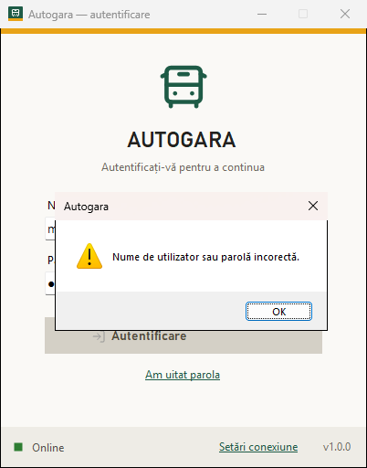
Figura 1. Autentificare cu parolă greșită
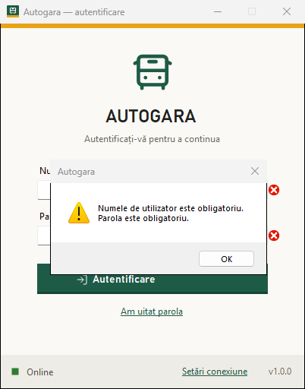
Figura 2. Autentificare cu câmpuri goale
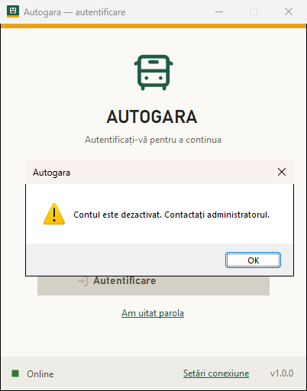
Figura 3. Cont dezactivat
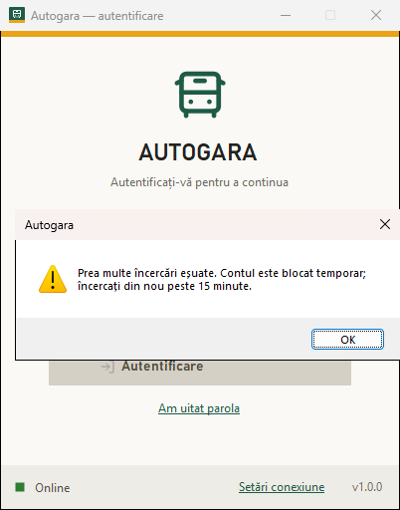
Figura 4. Blocare după 5 încercări greșite
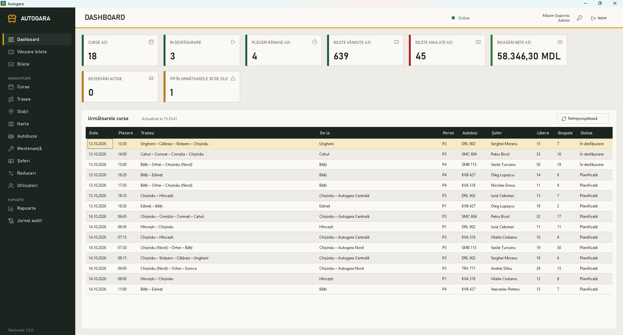
Figura 5. Meniul pentru rolul Admin
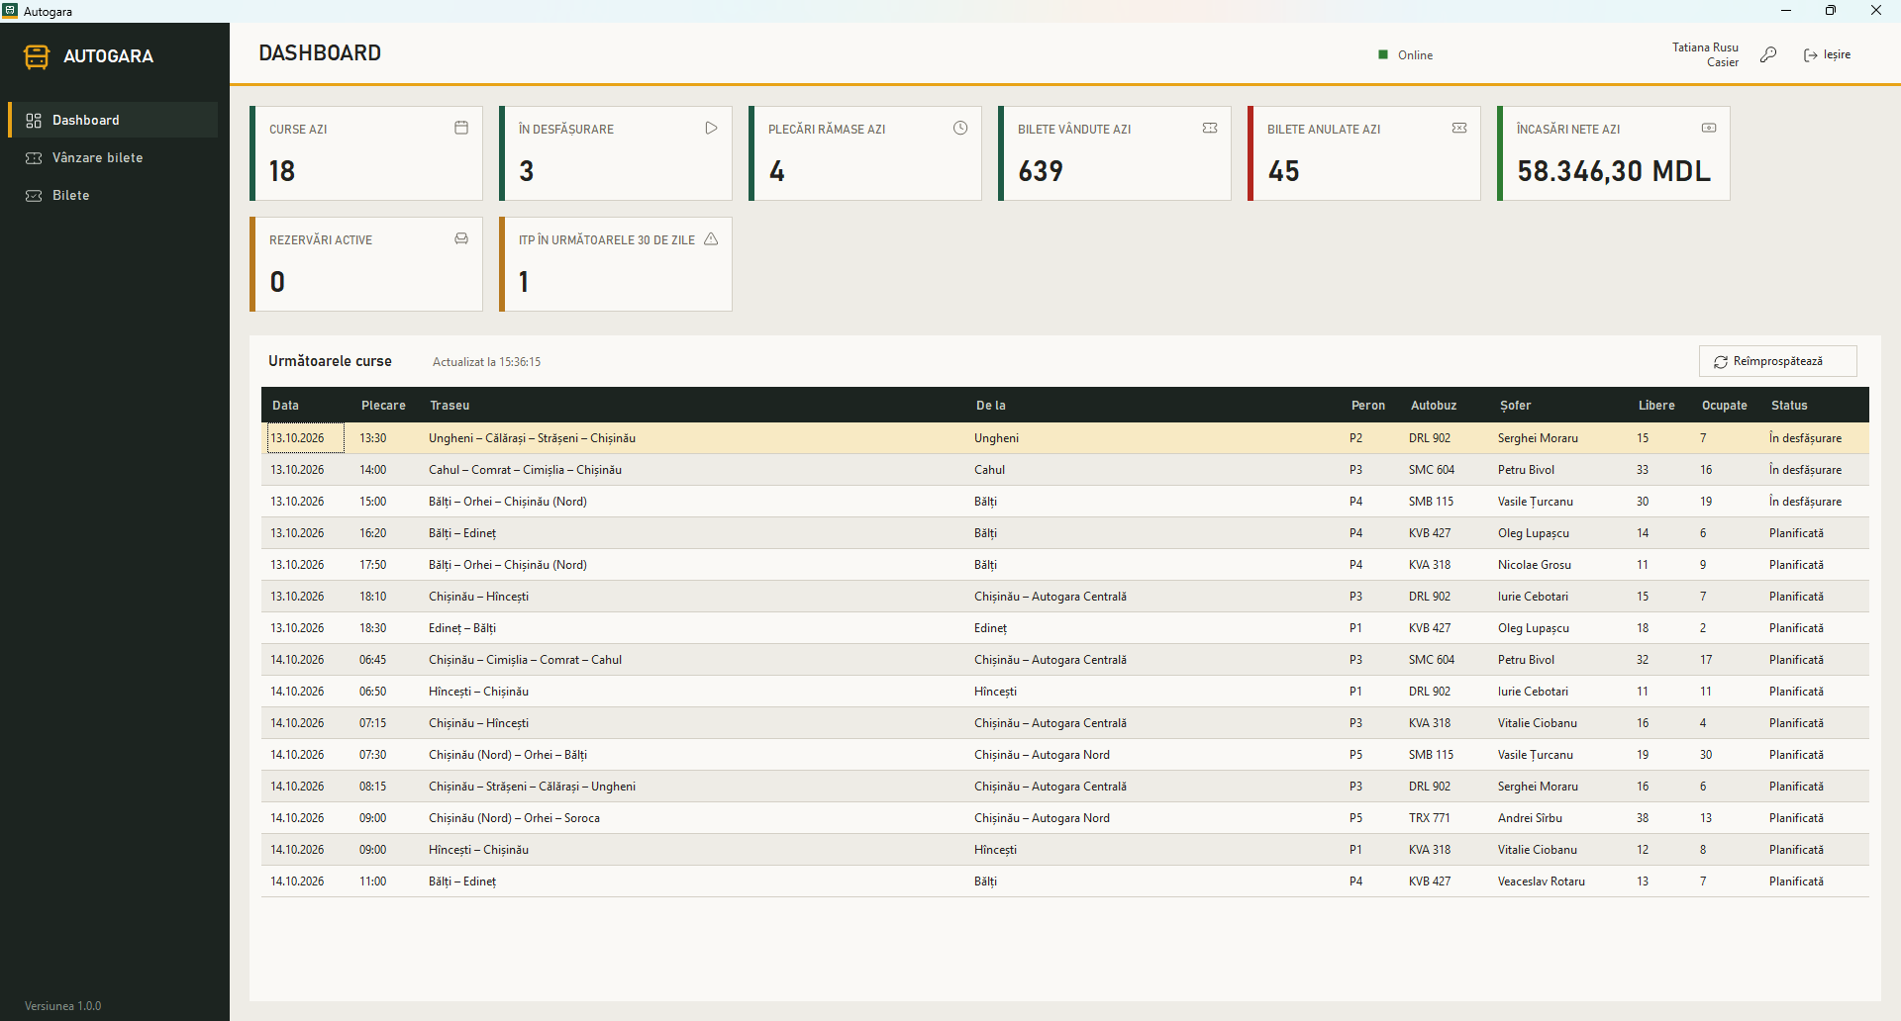
Figura 6. Meniul pentru rolul Casier
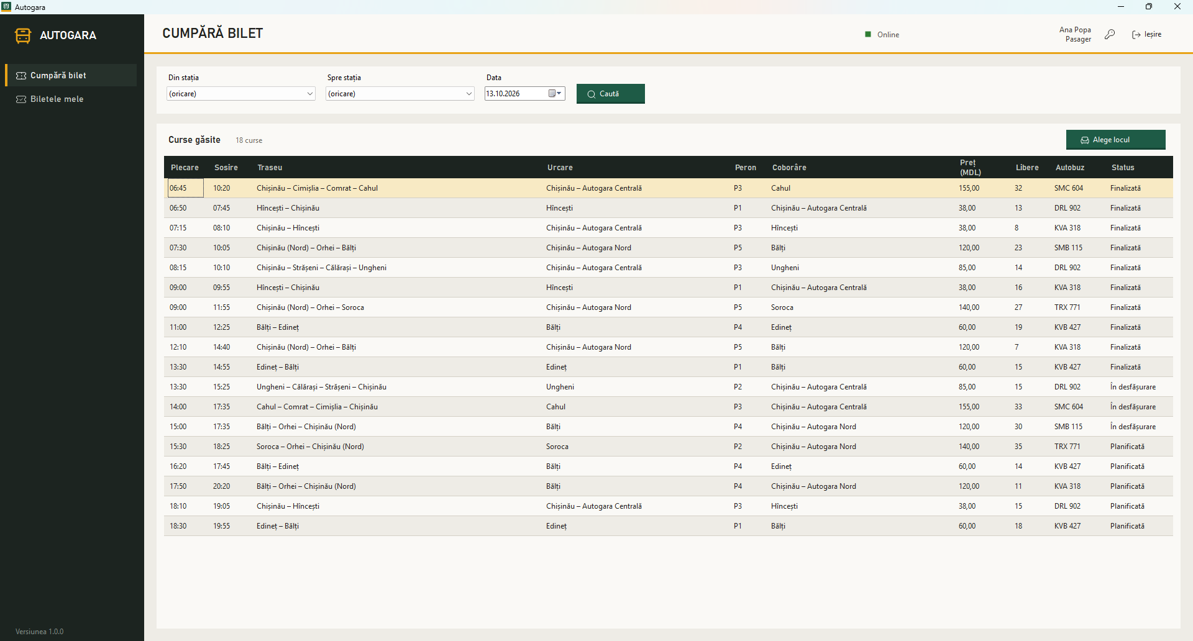
Figura 7. Meniul pentru rolul Pasager
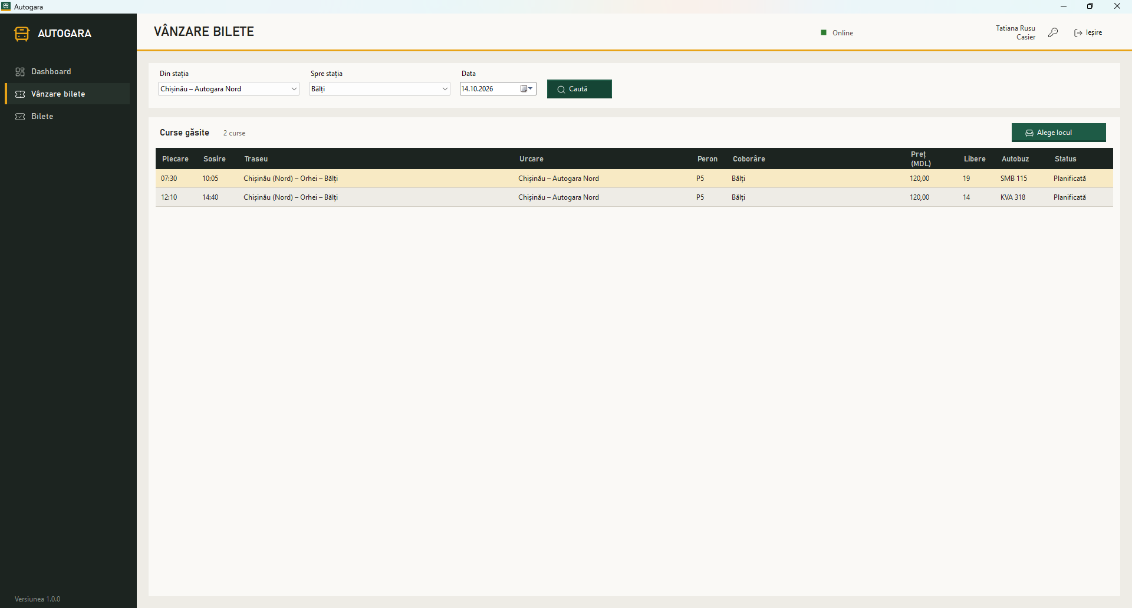
Figura 8. Căutarea curselor
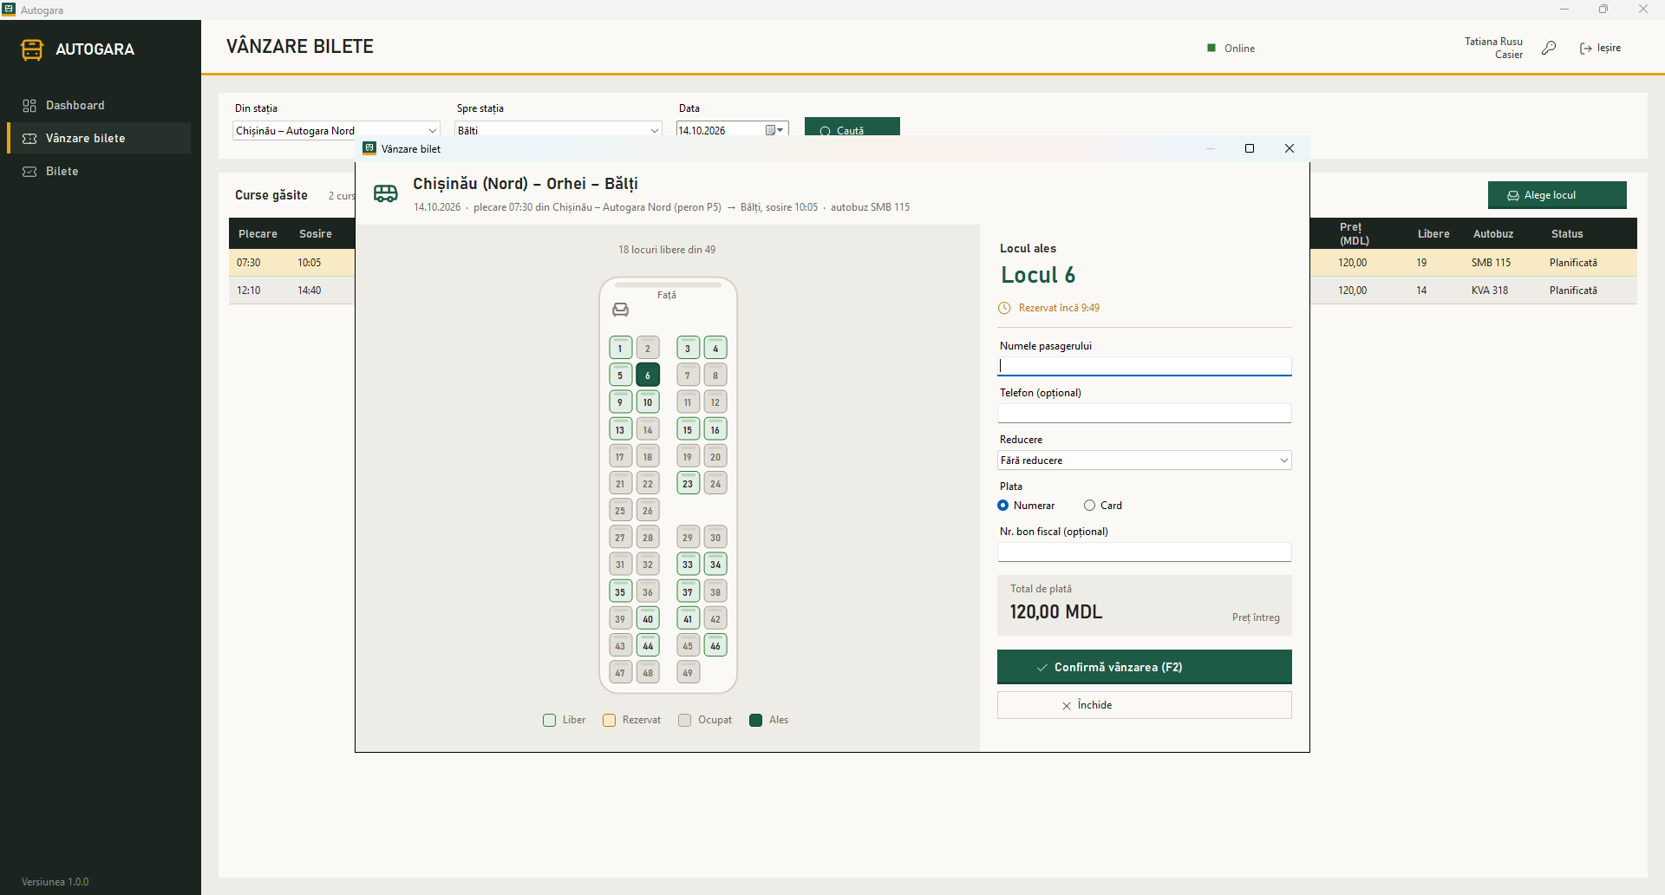
Figura 9. Rezervarea provizorie a locului
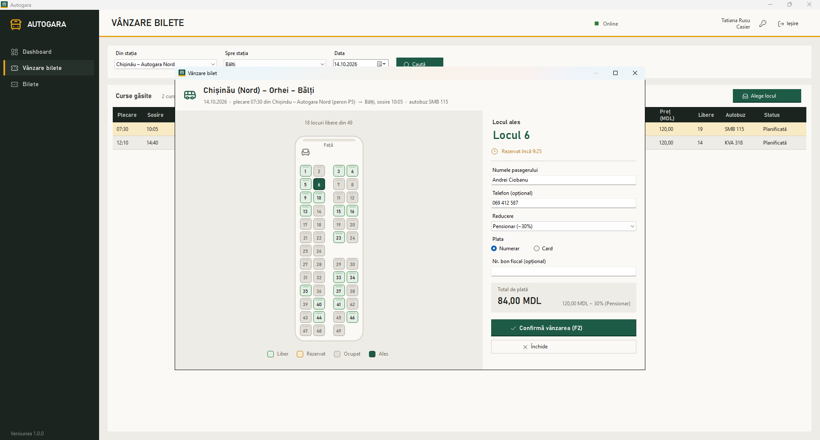
Figura 10. Calculul reducerii
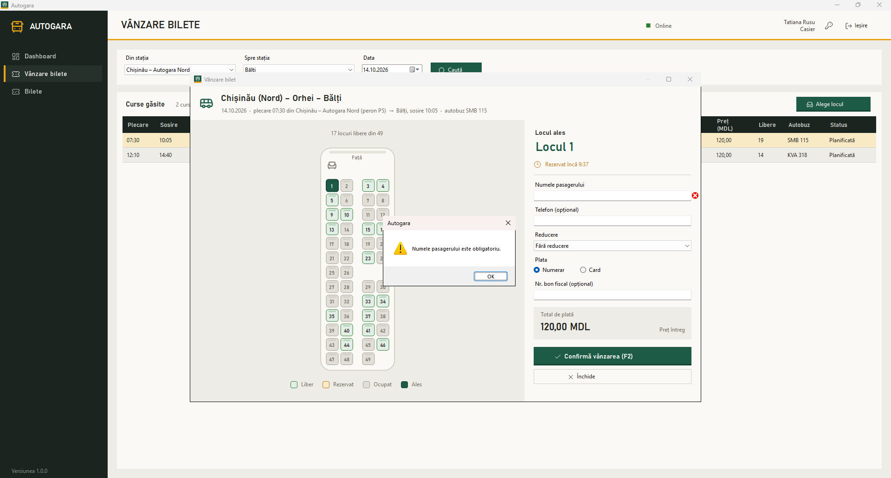
Figura 11. Validare: nume obligatoriu
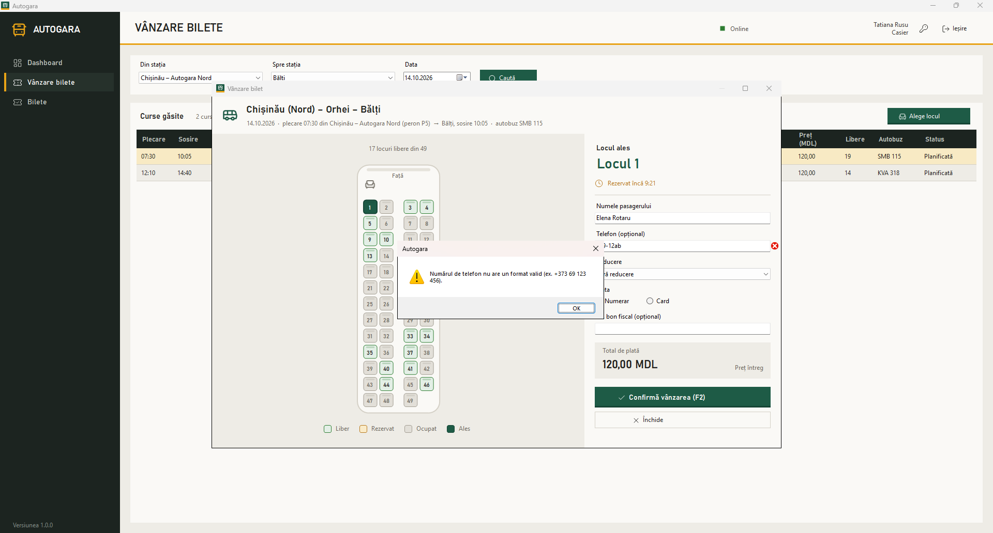
Figura 12. Validare: telefon invalid
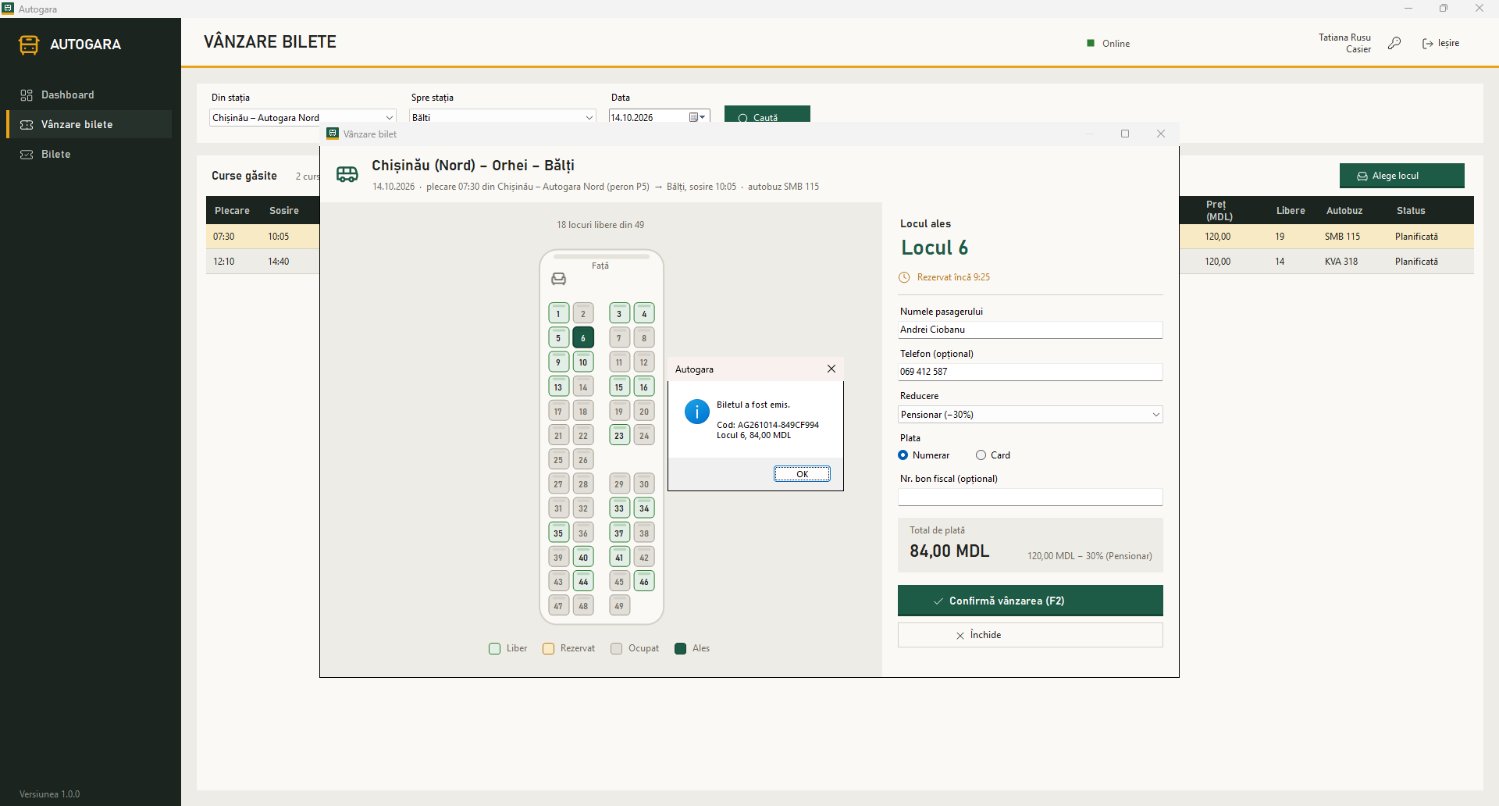
Figura 13. Confirmarea vânzării
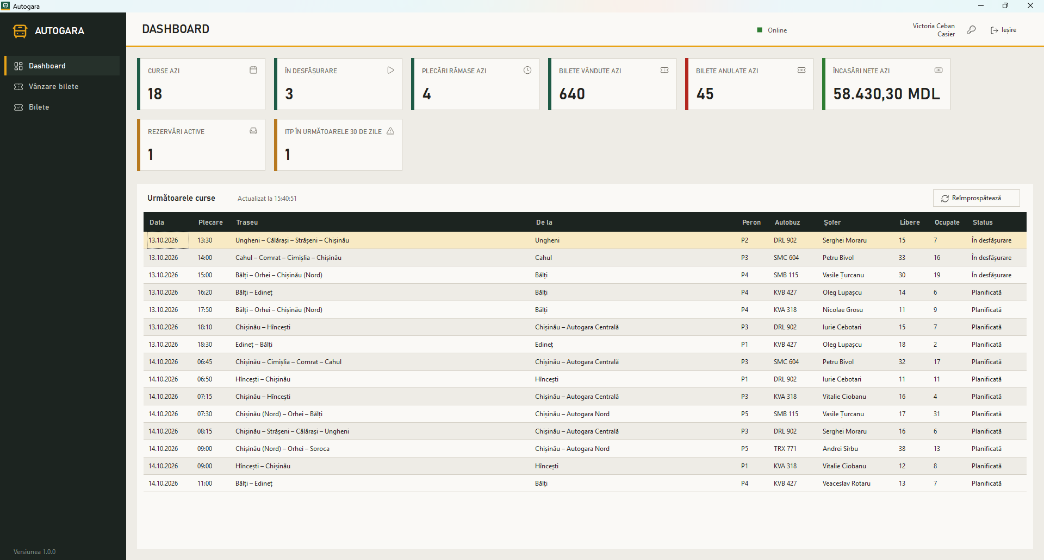
Figura 14. Actualizarea dashboard-ului
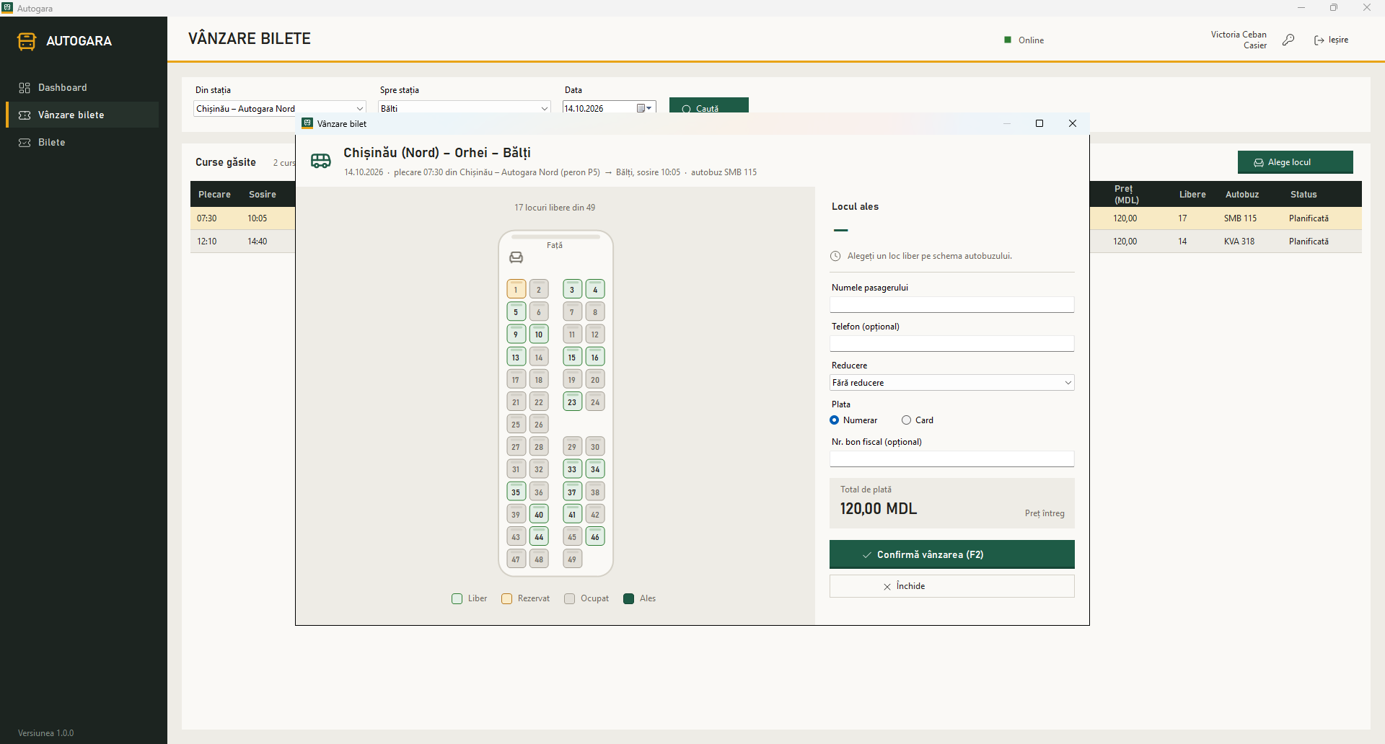
Figura 15. Loc rezervat de alt casier
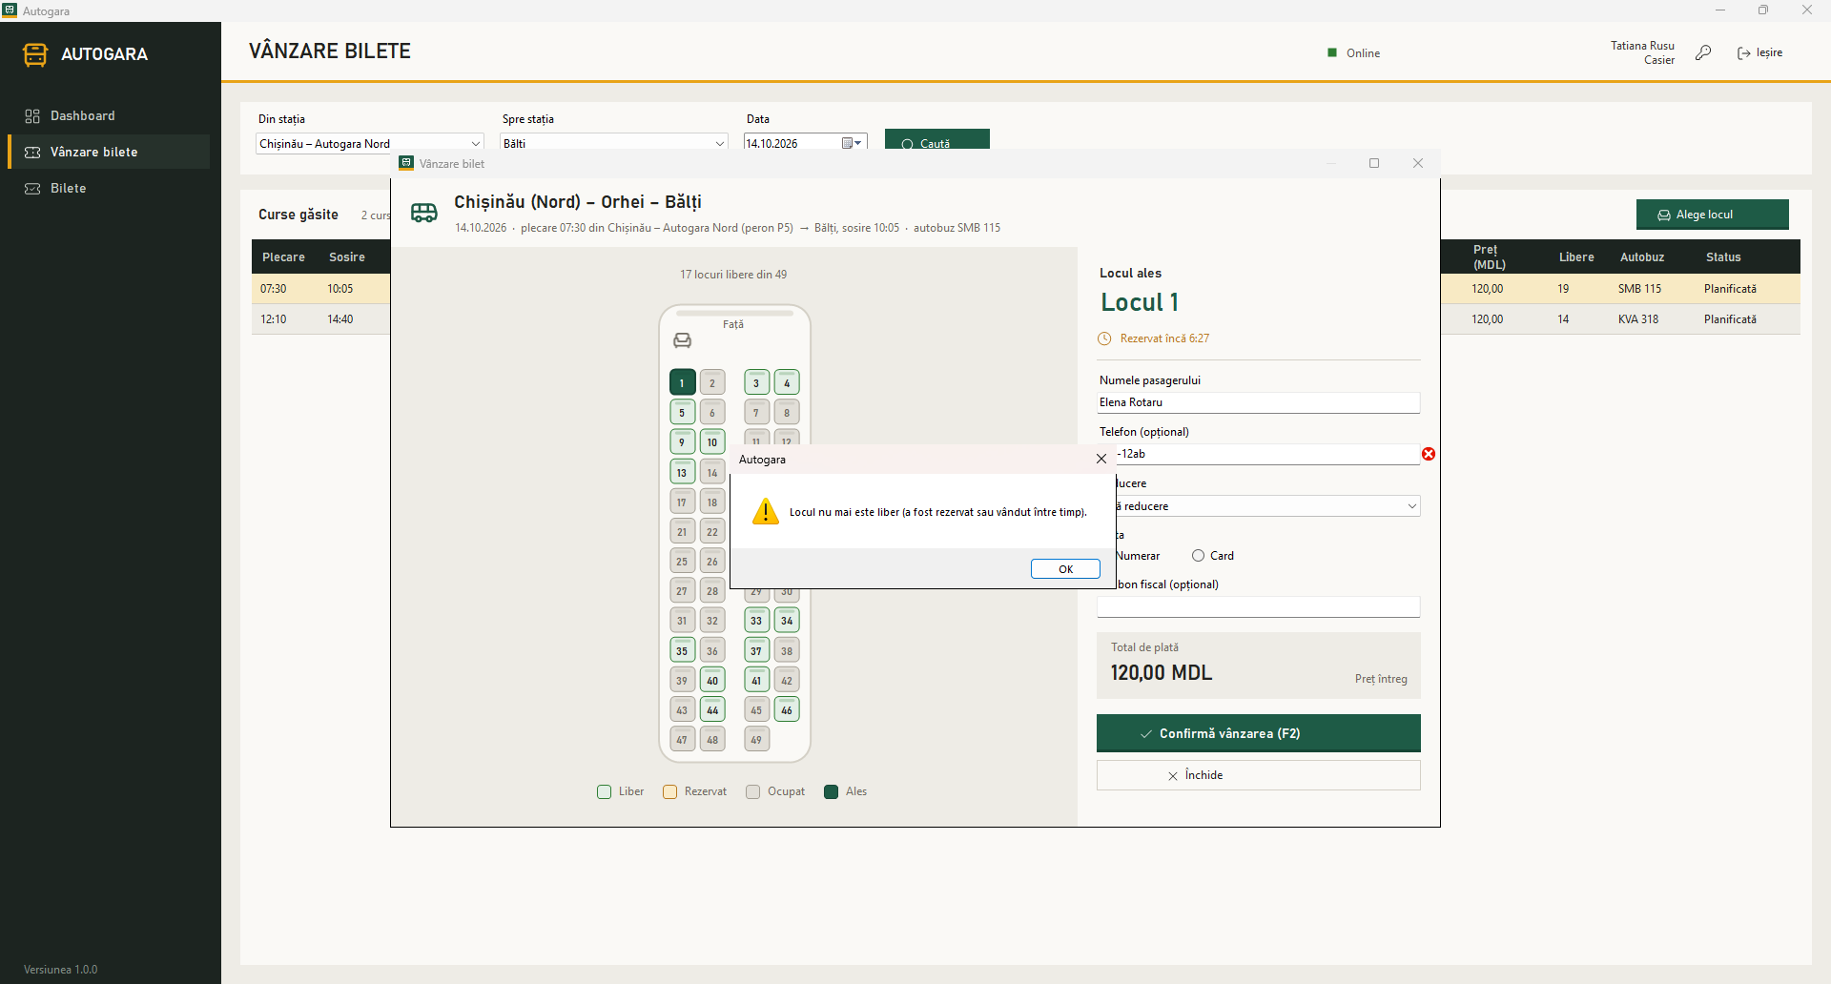
Figura 16. Concurență pe același loc
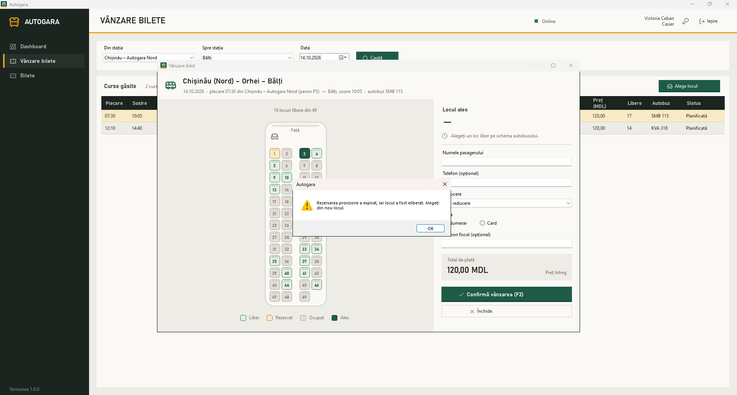
Figura 17. Expirarea rezervării
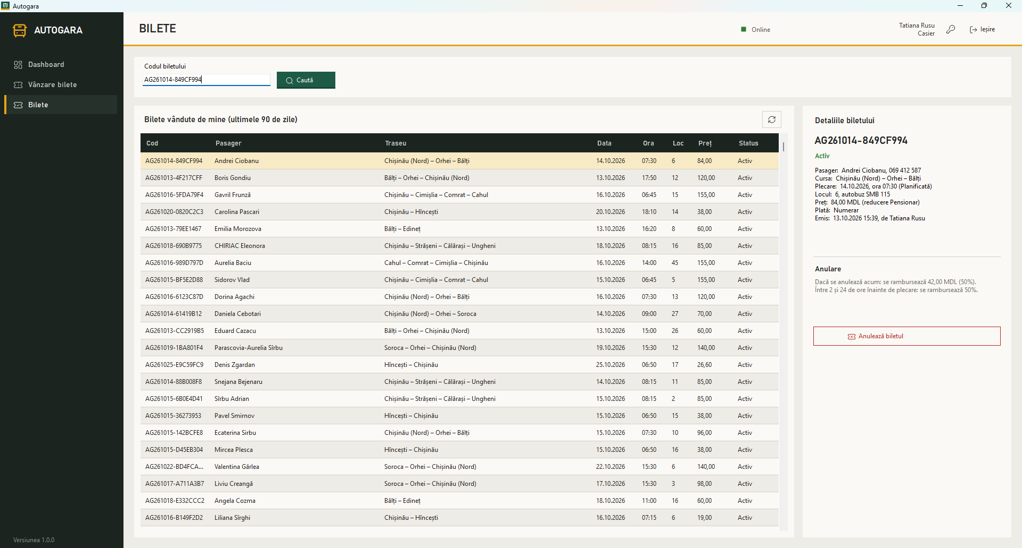
Figura 18. Calculul rambursării
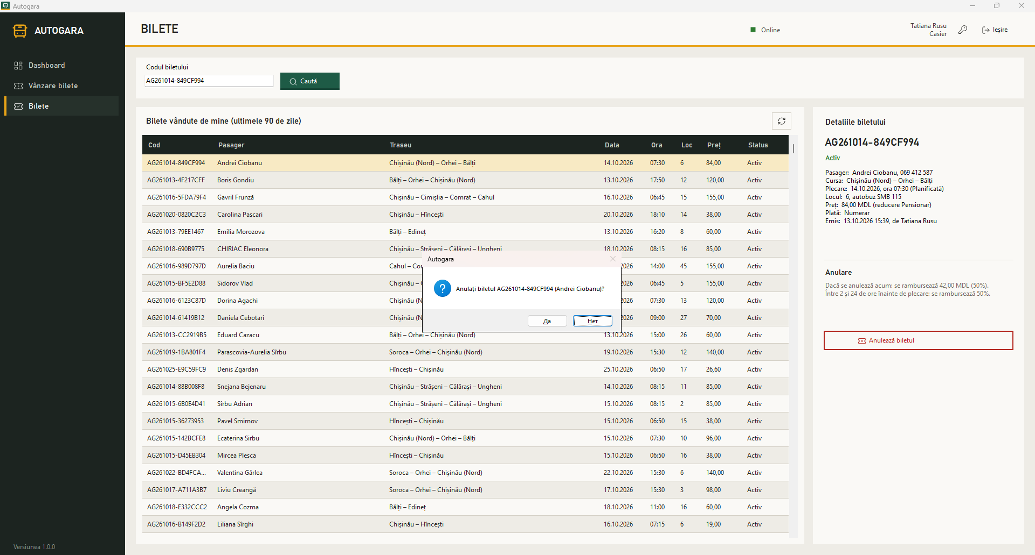
Figura 19. Confirmarea anulării
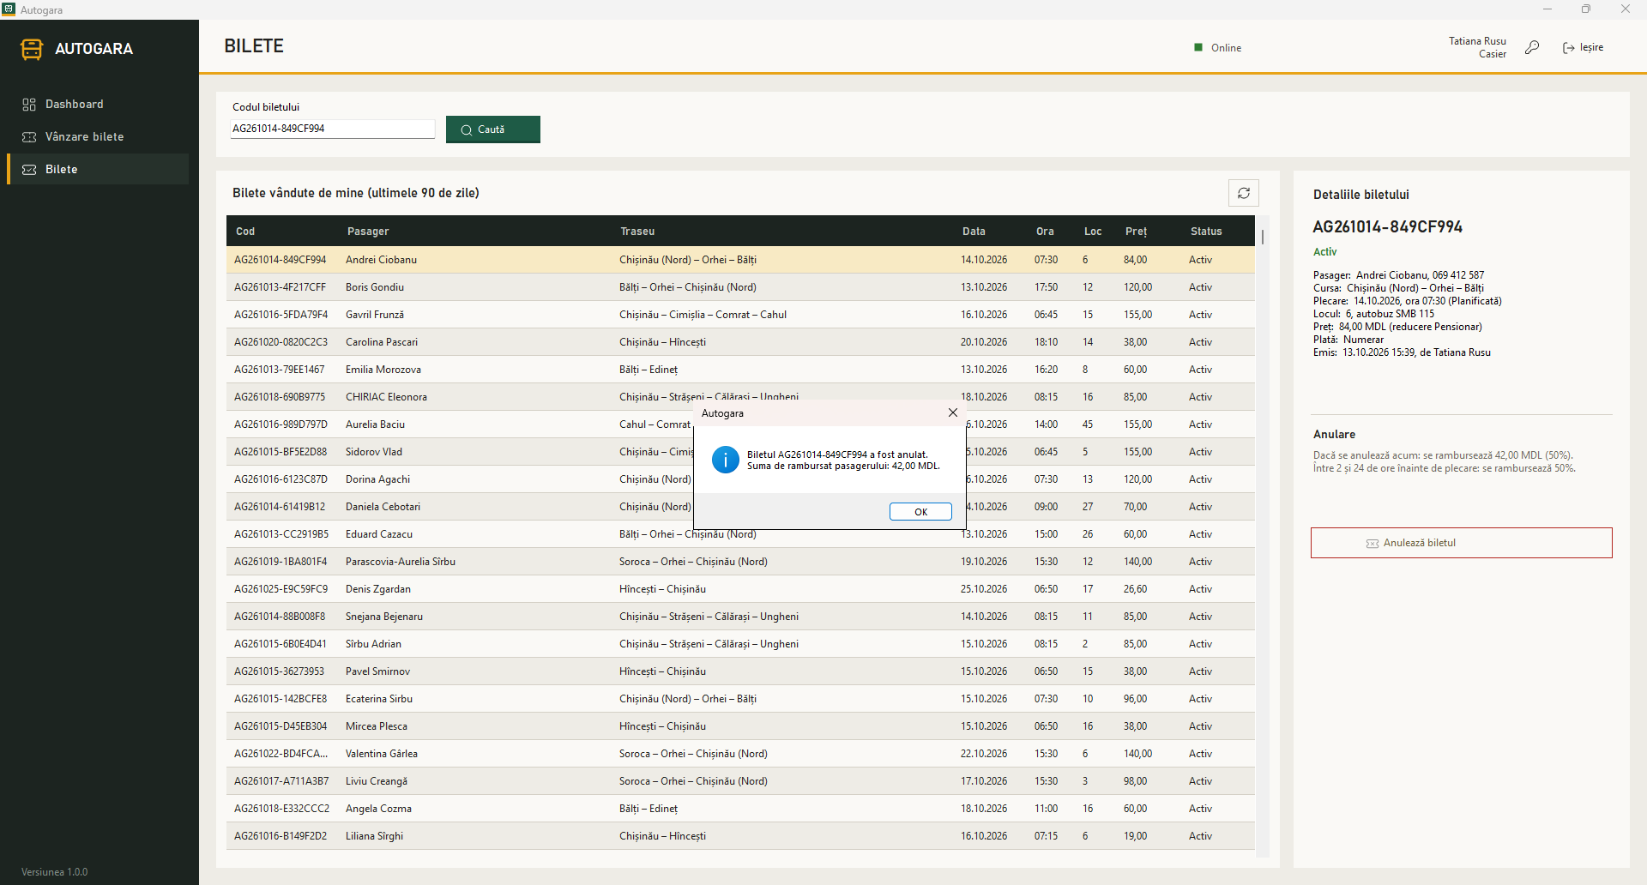
Figura 20. Anularea și rambursarea
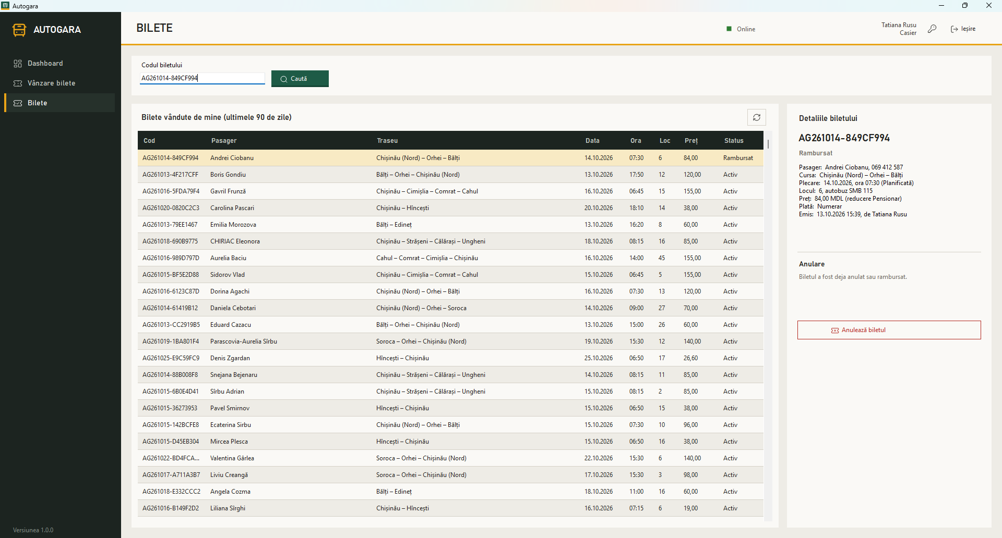
Figura 21. Starea după rambursare
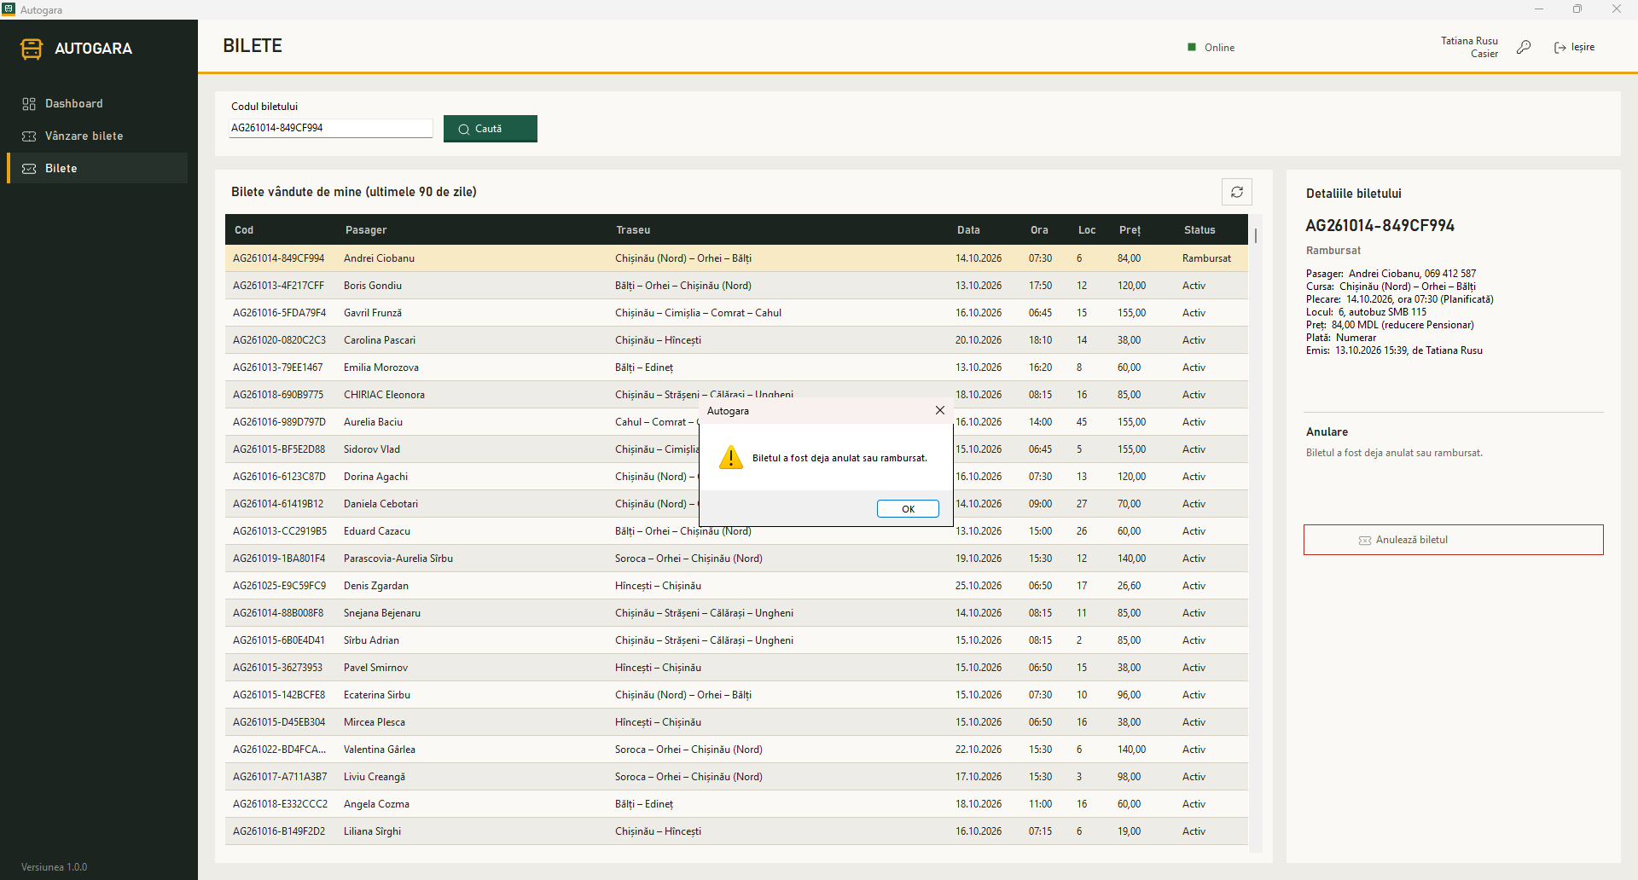
Figura 22. A doua anulare a aceluiași bilet
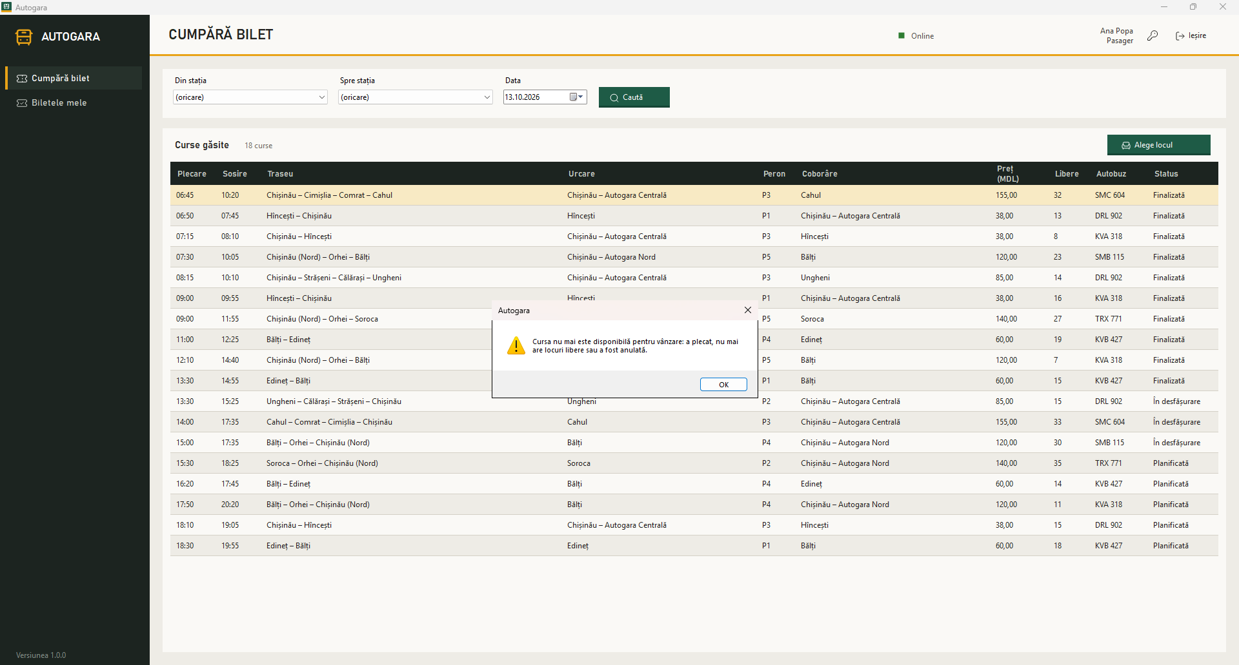
Figura 23. Cursă plecată
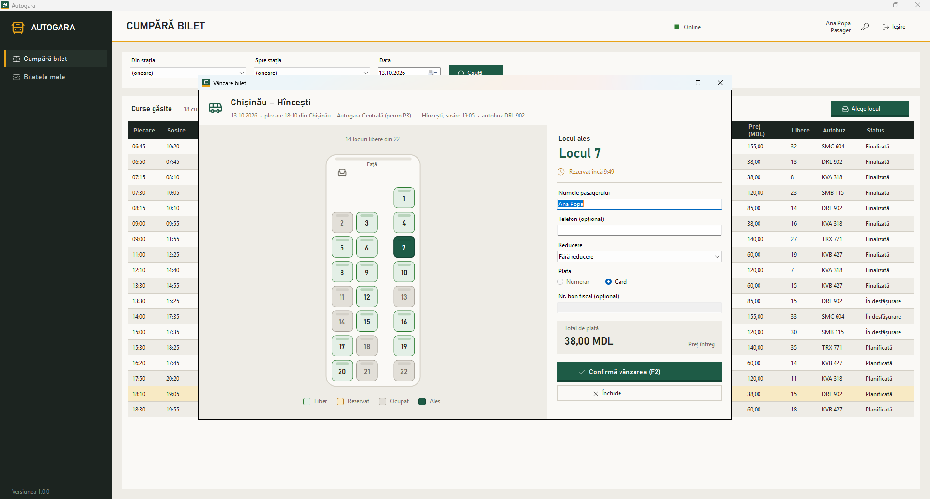
Figura 24. Pasagerul plătește doar cu cardul
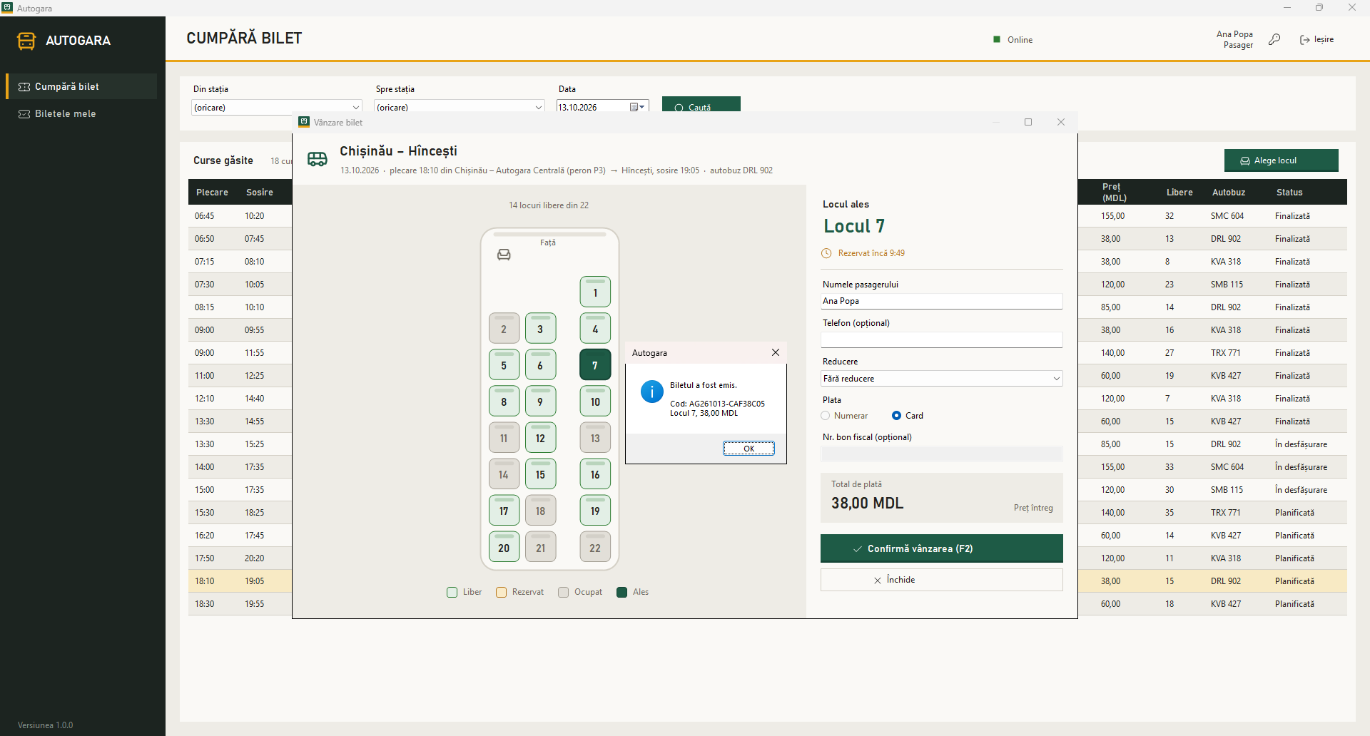
Figura 25. Cumpărare de către pasager
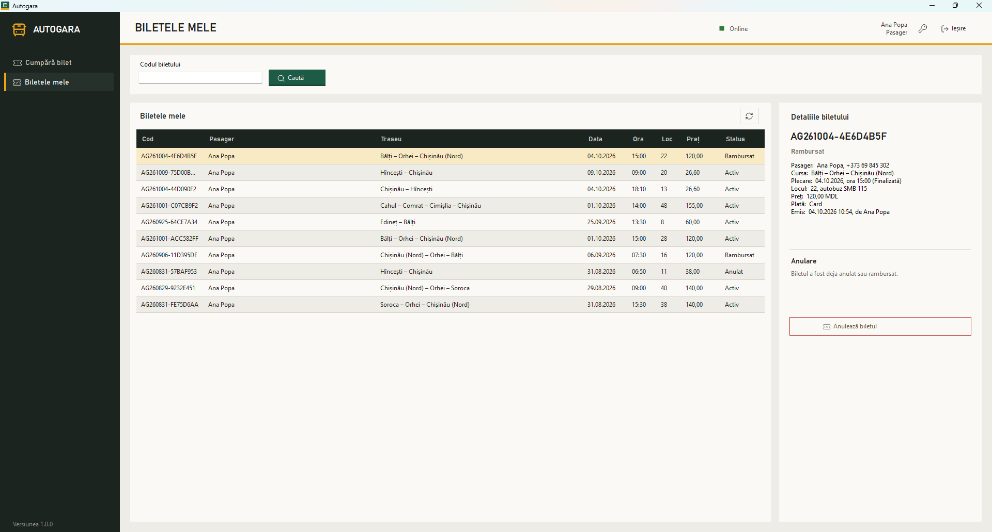
Figura 26. Biletele mele
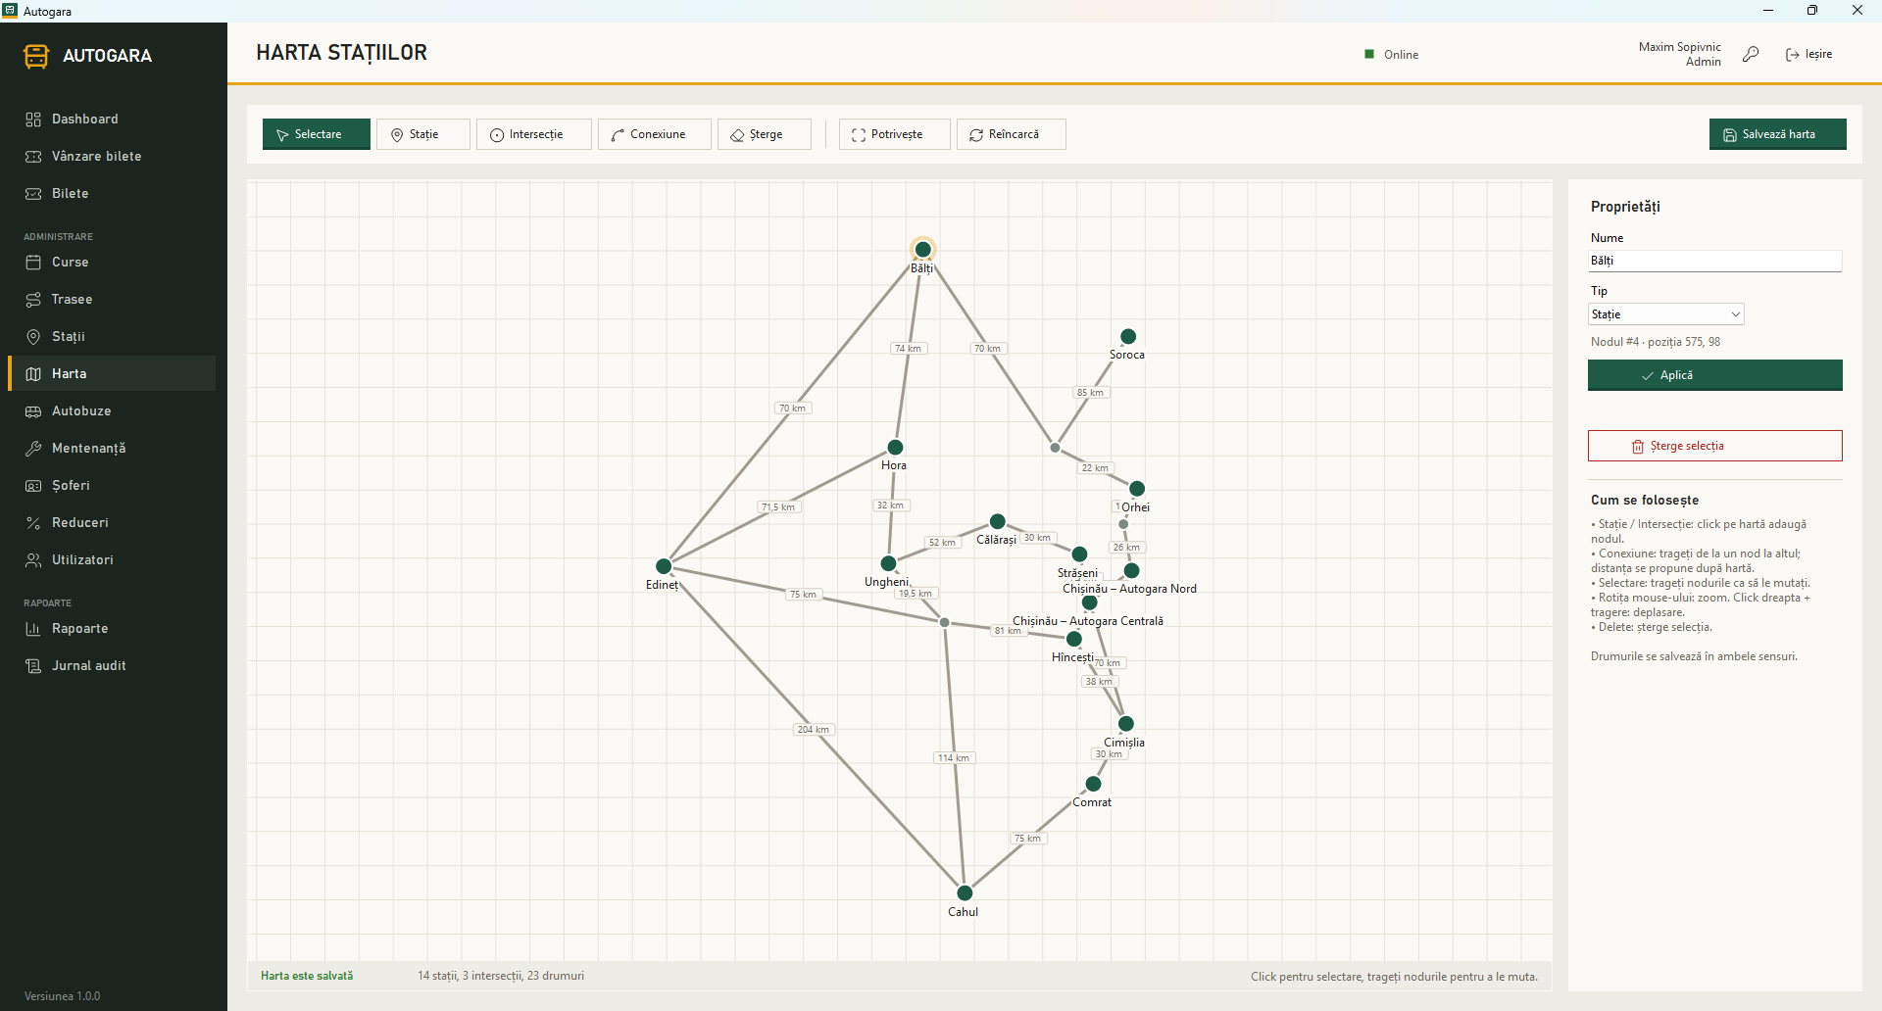
Figura 27. Editorul de hartă
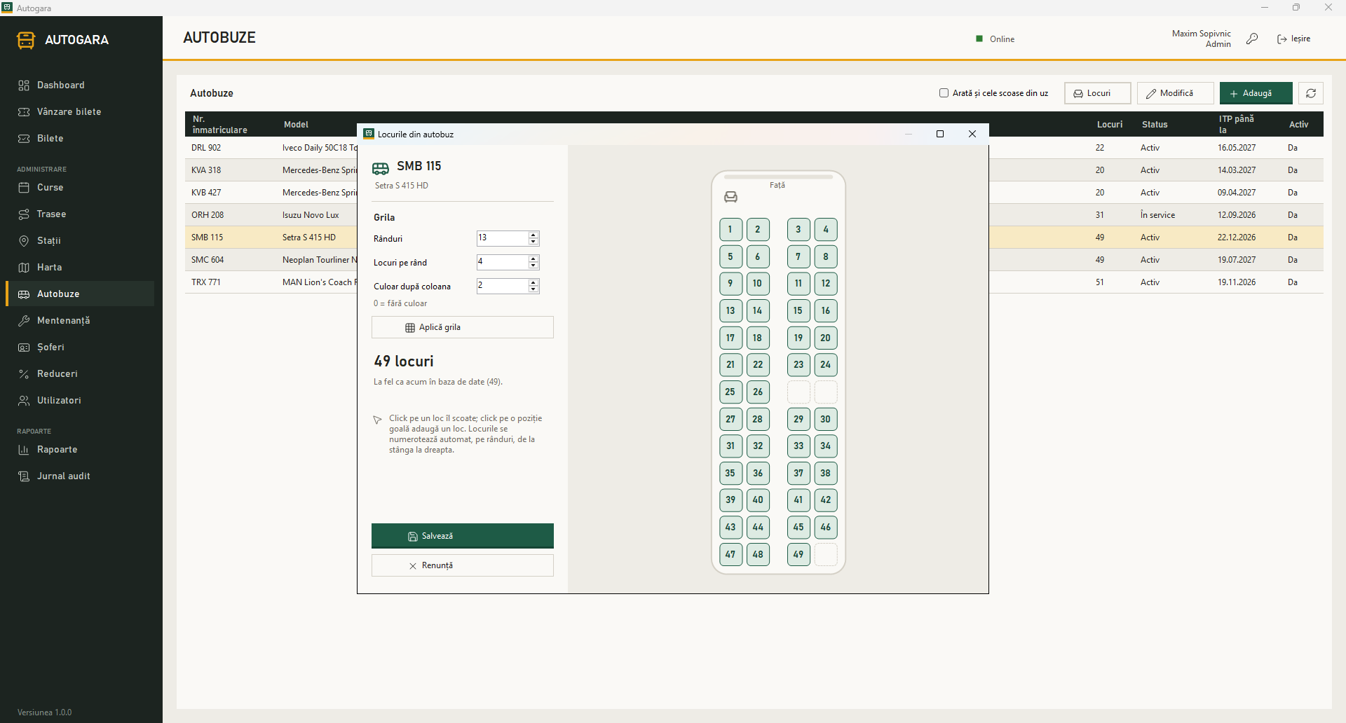
Figura 28. Editorul de autobuz
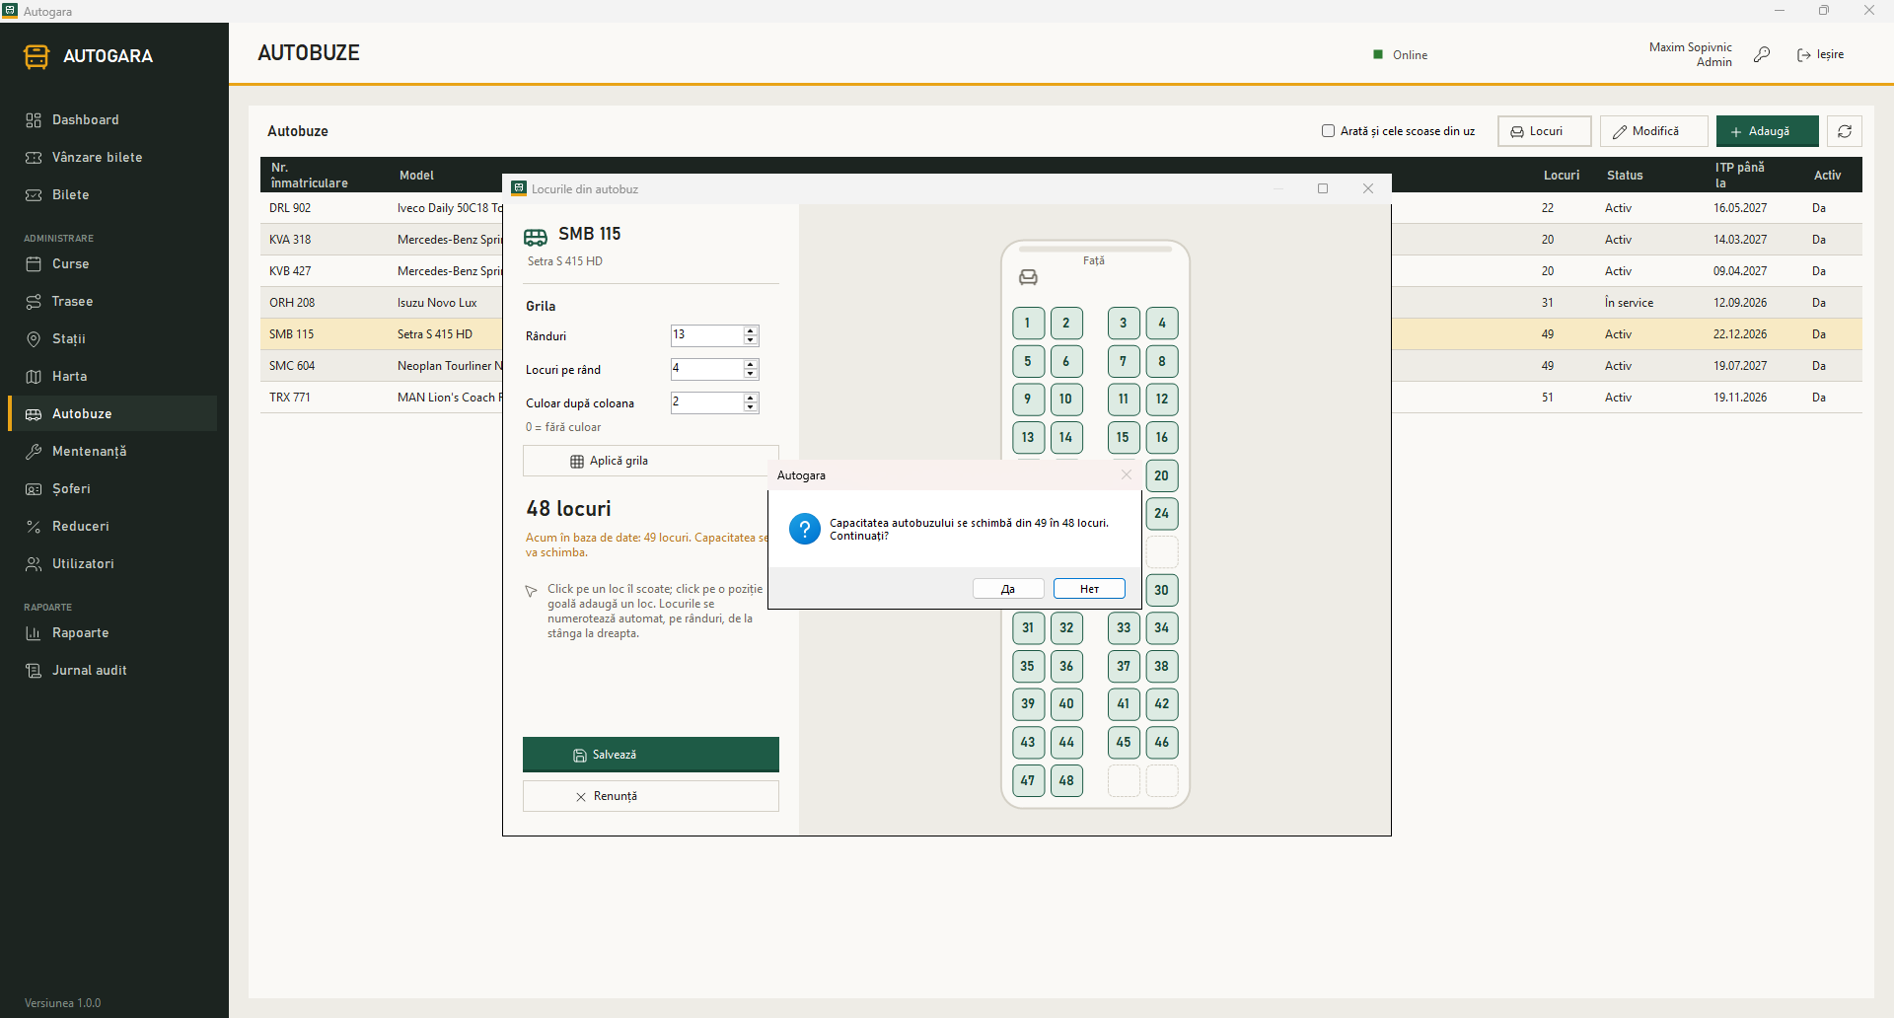
Figura 29. Schimbarea capacității
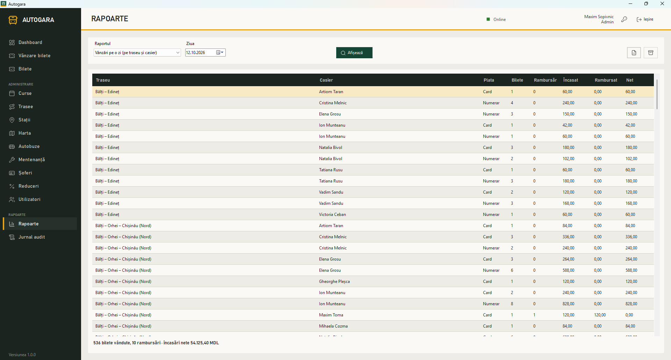
Figura 30. Raportul de vânzări zilnic
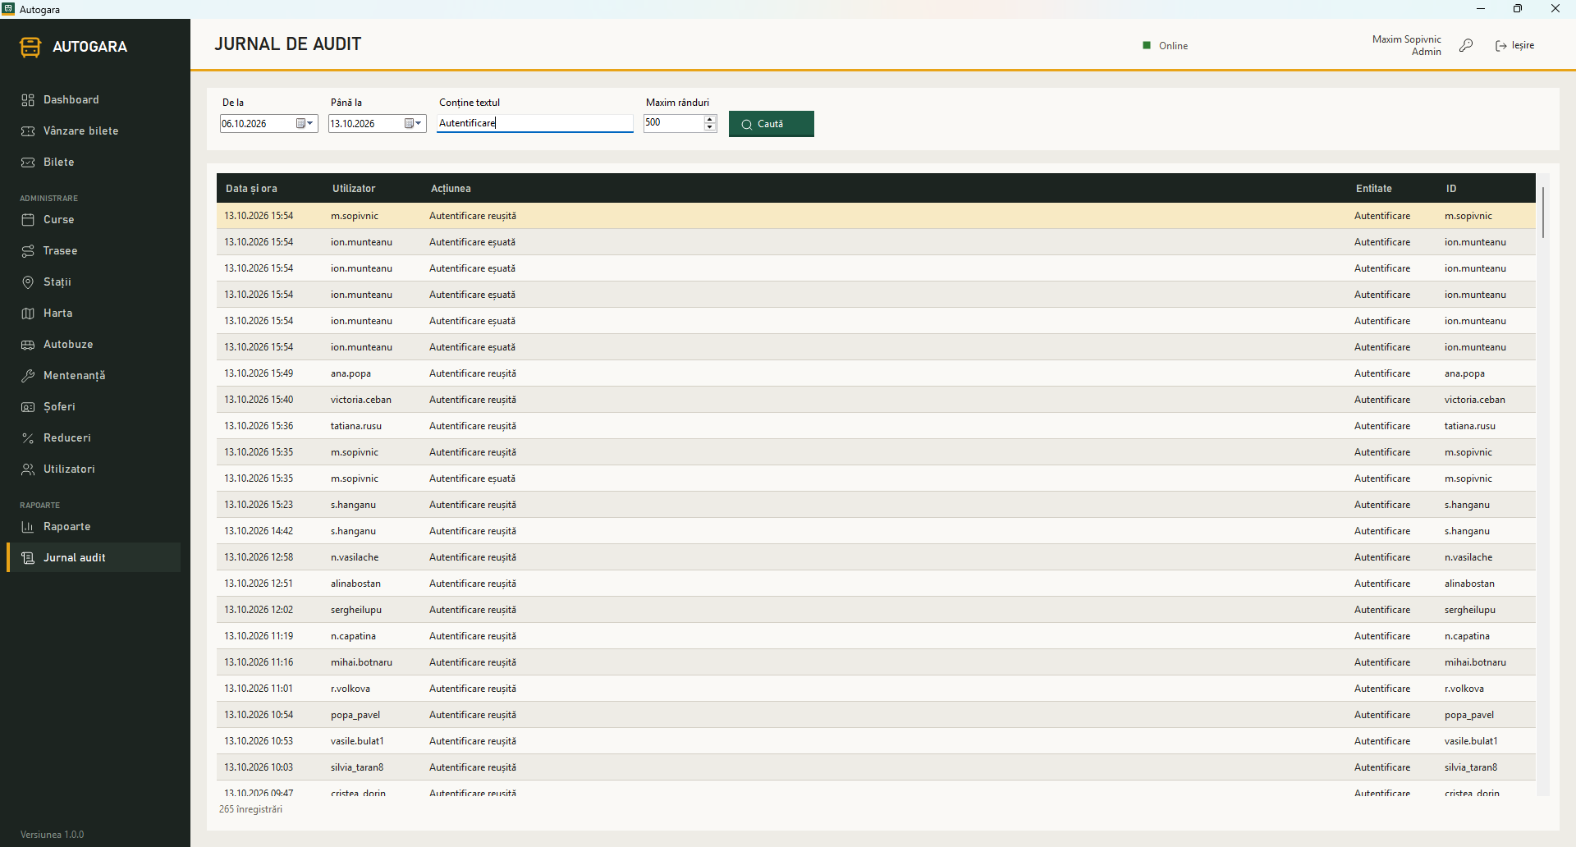
Figura 31. Jurnalul de audit
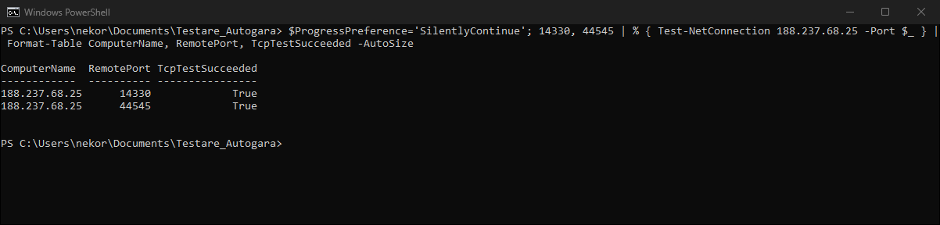
Figura 32. Porturile publice ale serverului
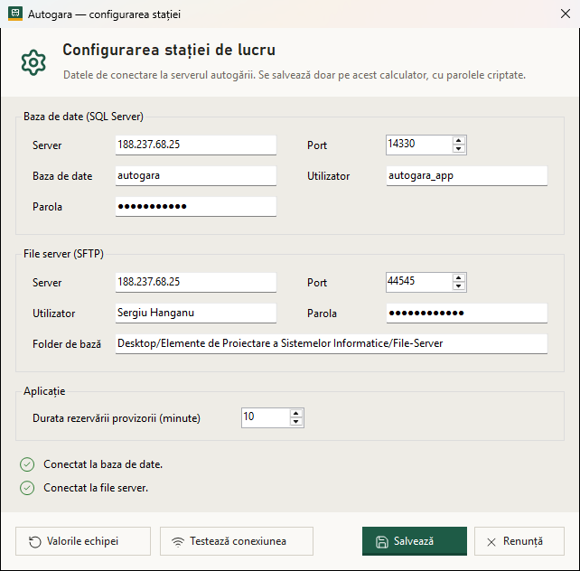
Figura 33. Testul de conexiune al stației
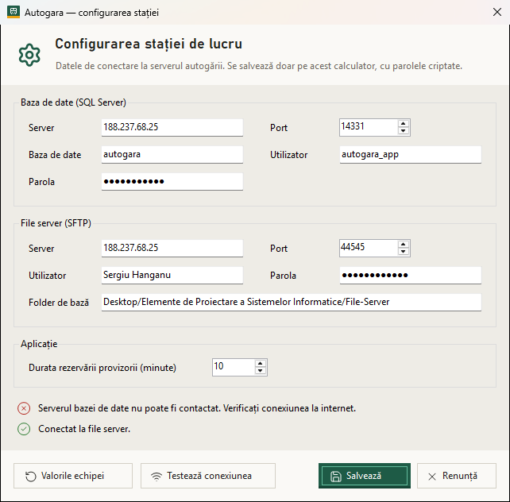
Figura 34. Server indisponibil
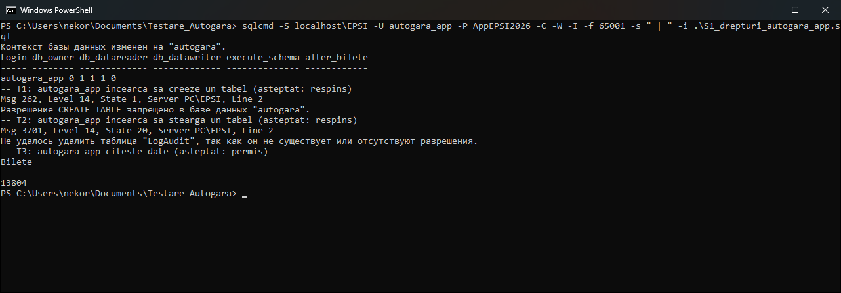
Figura 35. Drepturile contului autogara_app
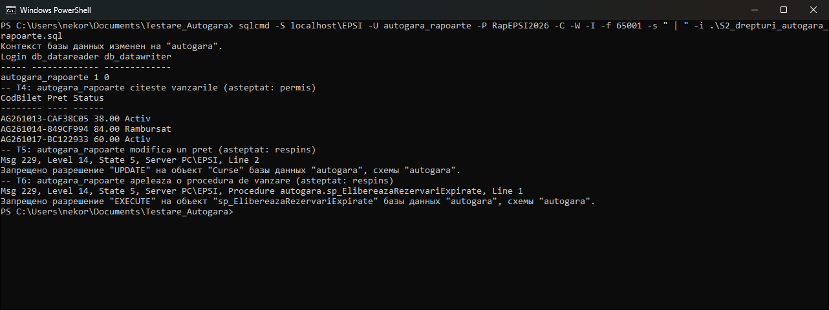
Figura 36. Drepturile contului autogara_rapoarte
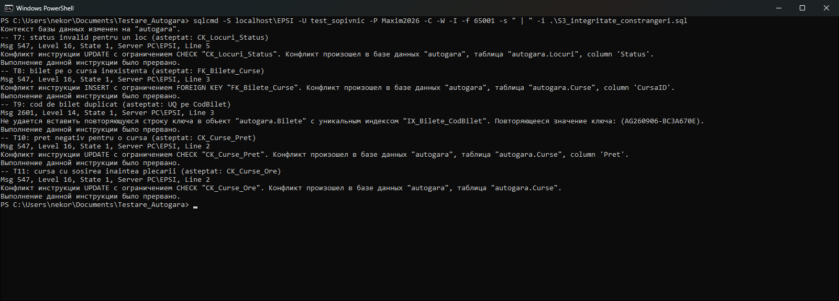
Figura 37. Constrângerile de integritate
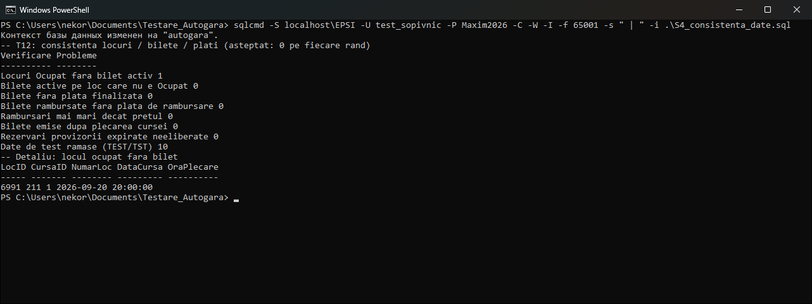
Figura 38. Consistența datelor
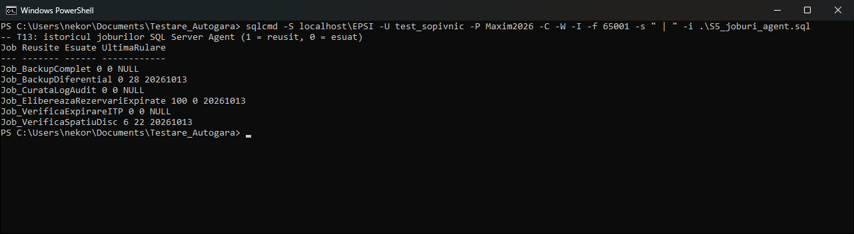
Figura 39. Joburile SQL Server Agent
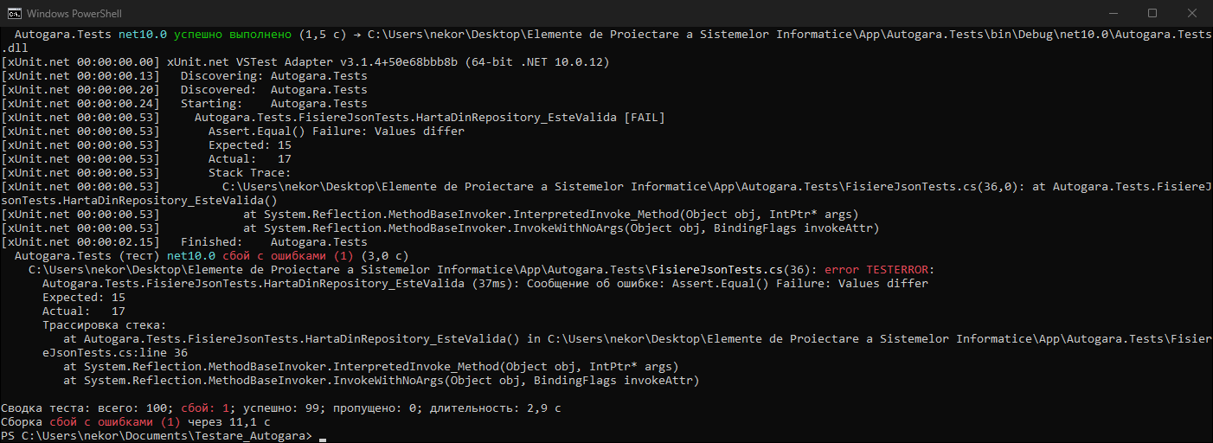
Figura 40. Testele automate (regresie)

